МАГІСТЕРСЬКА РОБОТА

МР.КІм–18.00.000 П3
Група КІм-24-1
Хабайлюк Василь

2025
Івано-Франківський Національний Технічний Університет Нафти і Газу
Інститут Інформаційних Технологій
Кафедра комп’ютерних систем і мереж

Хабайлюк Василь Миколайович

УДК 004

МАГІСТЕРСЬКА РОБОТА
Розробка програмних засобів оцінки впливу платформ розробки та показників навантаження на продуктивність Python-додатків

Комп’ютерна інженерія
(назва освітньої програми)
123 - Комп’ютерна інженерія
(шифр і назва спеціальності)

Хабайлюк В. М.
(підпис, прізвище та ініціали здобувача)

Науковий керівник Гарасимів Віра Михайлівна, доцент
(підпис, прізвише, ім’я, по батькові, науковий ступінь, вчене звання керівника)

Допущено до захисту
Завідувач кафедри КСМ

Завідувач кафедри Мельничук С. І.
(посада) (підпис) (дата) (прізвище та ініціали)

Робота містить результати власних досліджень, використання ідей, результатів і текстів інших авторів мають посилання на відповідне джерело:

м. Івано-Франківськ – 2025
Івано-Франківський Національний Технічний Університет Нафти і Газу
Інститут Інформаційних Технологій .
Кафедра Комп'ютерних систем і мереж .
Освітній рівень Магістр .
Спеціальність 123 Комп’ютерна інженерія .

ЗАТВЕРДЖУЮ
Завідувач кафедри
Мельничук Степан Іванович
" " 2025 року

З А В Д А Н Н Я
НА МАГІСТЕРСЬКУ РОБОТУ СТУДЕНТОВІ

Хабайлюку Василю Миколайовичу
(прізвище, ім’я, по батькові)

1. Тема роботи Розробка програмних засобів оцінки впливу платформ розробки та показників навантаження на продуктивність Python-додатків
керівник роботи Гарасимів Віра Михайлівна, доцент
затверджені наказом закладу вищої освіти від " " 2025 року № .
2. Термін подання студентом роботи 12 грудня 2025 року .
3. Вихідні дані до роботи Методичні вказівки, технічна література .
4. Зміст пояснювальної записки: 1 Сучасні підходи до розробки Python-додатків, вплив середовищ розробки на продуктивність, аналіз існуючих рішень, постановка задачі 2 Вибір програмних рішень дослідження, методика проведення дослідження, проектування та реалізація програмних рішень 3 Тестування програмних рішень, дослідження та аналіз результатів, обговорення результатів та рекомендації
5. Перелік графічного матеріалу (з точним зазначенням обов’язкових креслень)
.
6. Консультанти розділів роботи
Розділ | Прізвише, ініціали та посада консультанта | Підпис, дата
Розділ | Прізвише, ініціали та посада консультанта | Завдання видав | Завдання прийняв

7. Дата видачі завдання – ________________2025 року

КАЛЕНДАРНИЙ ПЛАН
№  з/п | Назва етапів магістерської роботи | Термін виконання етапів роботи | Примітка
1 | Пошук технічної документації, теоретична підготовка до виконання магістерської роботи | 01.11.2025 – 10.11.2025 | виконав
2 | Написання коду | 11.11.2025 – 20.11.2025 | виконав
3 | Робзробка діаграм | 21.11.2025 – 01.12.2025 | виконав
4 | Оформлення пояснювальної записки | 02.12.2025 – 08.12.2025 | виконав

Студент Хабайлюк В. М.
(підпис) (прізвище та ініціали)
Керівник роботи Гарасимів В.М.
(підпис) (прізвище та ініціали)

АНОТАЦІЯ

Магістерська робота присвячена розробці програмних засобів оцінки впливу платформ розробки та показників навантаження на продуктивність Python-додатків
У першій частині магістерської роботи подано сучасні підходи до розробки Python-додатків, вплив середовищ розробки на продуктивність, аналіз існуючих програмних рішень та здійснено постановку задачі.
У другій частині магістерської роботи описано вибір програмних рішень для дослідження, обґрунтування вибору показників навантаження та середовищ розробки, методику проведення дослідження, проєктування та реалізація програмних рішень.
У третій частині магістерської роботи подано тестування програмних рішень, дослідження та аналіз результатів, обговорення результатів та рекомендації.
Для виконання поставленого завдання використано мови програмування Python та JavaScript.

АNNOTATION

The master’s thesis is devoted to the development of software tools for evaluating the impact of development platforms and workload metrics on the performance of Python applications.
The first part of the thesis presents modern approaches to Python application development, examines the influence of development environments on performance, analyzes existing software solutions, and formulates the research problem.
The second part describes the selection of software solutions for the study, provides justification for the choice of workload metrics and development environments, outlines the research methodology, and covers the design and implementation of the software solutions.
The third part presents the testing of the software solutions, the study and analysis of the results, discussion of the findings, and recommendations.
Python and JavaScript programming languages were used to accomplish the stated objectives.

ЗМІСТ

ВСТУП………………………………………………………………………………..5
1 АНАЛІЗ СУЧАСНОГО СТАНУ РОЗРОБКИ ПРОГРАМ МОВОЮ PYTHON……………………………………………………………………………...7
1.1 Сучасні підходи до розробки Python-додатків………………………….7
1.2 Показники навантаження та використання ресурсів……………………9
1.3 Вплив середовищ розробки на продуктивність………………………...10
1.4 Аналіз існуючих програмних рішень…………………………………...12
1.5 Постановка задачі………………………………………………………..14
2 ОБҐРУНТУВАННЯ ВИБОРУ НАПРЯМКУ ДОСЛІДЖЕННЯ ТА РОЗРОБКА ПРОГРАМНИХ РІШЕНЬ…………………………………………….16
2.1 Вибір програмних рішень для дослідження……………………………16
2.2 Обґрунтування вибору показників навантаження та середовищ розробки……………………………………………………………………...19
2.3 Методика проведення дослідження…………………………………….23
2.4 Проєктування та реалізація програмних рішень……………………….24
3 ТЕСТУВАННЯ ПРОГРАМНИХ РІШЕНЬ ДОСЛІДЖЕННЯ ТА АНАЛІЗ РЕЗУЛЬТАТІВ……………………………………………………………………...49
3.1 Тестування програмних рішень…………………………………………49
3.2 Дослідження та аналіз результатів……………………………………...61
3.3 Обговорення результатів та рекомендації……………………………...67
ВИСНОВКИ………………………………………………………………………...70
СПИСОК ВИКОРИСТАНОЇ ЛІТЕРАТУРИ……………………………………...71
ДОДАТКИ…………………………………………………………………………..75
ПЕРЕЛІК ОСНОВНИХ ПОЗНАЧЕНЬ І СКОРОЧЕНЬ

CI/CD – Continuous Integration / Continuous Deployment (безперервна інтеграція / безперервне розгортання).
AWS – Amazon Web Services (хмарні сервіси від компанії Amazon).
JWT – JSON Web Token (вебтокен у форматі JSON).
CPU – Central Processing Unit (центральний процесор).
RAM – Random Access Memory (оперативна пам’ять).
МБ – Megabyte (мегабайт).
IDE – Integrated Development Environment (інтегроване середовище розробки).
CRUD – Create, Read, Update, Delete (створення, читання, оновлення, видалення).
SV – Comma-Separated Values (значення, розділені комами).
GPU – Graphics Processing Unit (графічний процесор).
SSD – Solid State Drive (твердотільний накопичувач).
ORM – Object-Relational Mapping (об’єктно-реляційне відображення).
CRM – Customer Relationship Management (система управління взаємовідносинами з клієнтами).
JSON – JavaScript Object Notation (нотація об’єктів JavaScript).
ВСТУП

Мета дослідження. Метою цього дослідження є аналіз впливу різних середовищ та інструментів розробки мовою Python на продуктивність програмних додатків. Дослідження передбачає використання показників навантаження та ефективності використання системних ресурсів, а також формування практичних рекомендацій щодо їх раціонального застосування з метою оптимізації процесу розробки програмного забезпечення.
Об’єкт та предмет дослідження. Об’єктом дослідження є програмні додатки, реалізовані з використанням мови програмування Python.
Предметом дослідження є вплив інструментів розробки та особливостей реалізації програмних додатків на рівень навантаження комп’ютерної системи та ефективність використання її апаратних ресурсів.
Методи дослідження. У процесі виконання дослідження було застосовано тестові методи аналізу, зокрема вимірювання, моніторинг та порівняння показників навантаження на центральний процесор, оперативну пам’ять, дискову підсистему та мережевий трафік. Аналіз проводився під час запуску та виконання різних програмних рішень у середовищах Sublime Text, Visual Studio Code та PyCharm. Для обробки результатів використовувалися засоби програмного моніторингу, а також методи статистичного аналізу отриманих даних.
Наукова новизна. У межах даної роботи вперше здійснено комплексне дослідження впливу різних засобів розробки мовою Python на продуктивність програмних додатків із урахуванням метрик системного навантаження та використання ресурсів. Виявлено взаємозв’язки між вибором середовища розробки, складністю програмних рішень і рівнем ефективності використання обчислювальних ресурсів.
Практична цінність. Отримані результати можуть бути використані розробниками програмного забезпечення для обґрунтованого вибору оптимального середовища розробки та підвищення продуктивності Python-додатків. Запропоновані рекомендації сприятимуть більш ефективному використанню системних ресурсів, зменшенню навантаження на апаратне забезпечення та покращенню якості й стабільності програмних продуктів.
РОЗДІЛ 1. АНАЛІЗ СУЧАСНОГО СТАНУ РОЗРОБКИ ПРОГРАМ МОВОЮ PYTHON

1.1 Сучасні підходи до розробки Python-додатків

Python залишається однією з найпоширеніших мов програмування завдяки простоті синтаксису, легкій читабельності та широким можливостям застосування. Сучасна розробка на Python передбачає активне використання сучасних інструментів і технологій, які забезпечують створення продуктивного, масштабованого та зручного в підтримці програмного забезпечення. Важливу роль у цьому процесі відіграють фреймворки та бібліотеки. Так, у веб-розробці популярними є Django та Flask.
Django - це потужний високорівневий фреймворк, який надає розробнику повний набір засобів для швидкого створення складних, безпечних веб-додатків. Flask, у свою чергу, є легким мікрофреймворком, що пропонує мінімальний базовий функціонал і дає можливість самостійно формувати структуру та архітектуру проєкту. Для створення графічних інтерфейсів широко застосовуються бібліотеки Tkinter, PyQt і PySide, що дають змогу розробляти гнучкі й функціональні GUI.[1]
Сучасні підходи до розробки підкреслюють важливість модульності та повторного використання коду. Це реалізується через поділ проєкту на модулі та пакети, що полегшує його розширення та підтримку. Використання віртуальних середовищ - таких як Venv або Conda - дозволяє ізолювати залежності, уникаючи конфліктів між пакетами.
Контейнеризація стала невід’ємною частиною процесу розгортання застосунків. Docker дає змогу упаковувати застосунок разом із залежностями в ізольовані контейнери, що забезпечує стабільність середовища на різних пристроях. А системи оркестрації, зокрема Kubernetes, дозволяють автоматизувати розгортання та керування контейнеризованими додатками.[2]
Автоматизація процесів збірки, тестування й розгортання (CI/CD) стала ключовим елементом сучасного життєвого циклу розробки. Такі інструменти, як Jenkins, GitLab CI/CD та GitHub Actions, дають можливість інтегрувати перевірку та доставку коду в єдину автоматизовану систему, що значно зменшує кількість рутинних операцій і мінімізує ризик людських помилок. Це прискорює вихід нових версій та забезпечує постійний контроль якості коду. Додатково, модульне тестування за допомогою unittest або pytest дає змогу виявляти помилки на ранніх етапах, а статичні аналізатори, такі як pylint, flake8 і mypy, підтримують стандарти кодування та знижують імовірність появи помилок.
З огляду на зростаючі вимоги до швидкодії, все більшого поширення набуває асинхронне програмування. Бібліотека asyncio зі стандартної бібліотеки Python дозволяє ефективно виконувати кілька завдань одночасно, не блокуючи виконання програми. Асинхронні веб-фреймворки, зокрема FastAPI та aiohttp, забезпечують високу продуктивність і мінімальні затримки, що робить їх оптимальними для сучасних веб-сервісів.[3]
Багато сучасних застосунків розгортаються у хмарних середовищах, які пропонують гнучке масштабування та ефективне управління ресурсами. Платформи AWS, Google Cloud і Microsoft Azure забезпечують широкий спектр інструментів для роботи з інфраструктурою.
Безпека програмних систем і надалі залишається одним із головних пріоритетів під час розробки. Застосування сучасних механізмів аутентифікації та авторизації, таких як OAuth2 і JWT, забезпечує захист додатків від несанкціонованого доступу. Важливо також регулярно оновлювати залежності та використовувати інструменти для пошуку вразливостей у коді, що дозволяє суттєво знизити ризики кібератак.
Сучасний підхід до розробки на Python передбачає поєднання передових технологій і найкращих інженерних практик, спрямованих на створення швидких, масштабованих і надійно захищених додатків. Починаючи від вибору відповідних фреймворків і бібліотек та закінчуючи автоматизацією етапів збірки й розгортання, розробники отримують інструменти для ефективної та стабільної роботи. Асинхронність, контейнеризація та хмарні рішення розширюють можливості підвищення продуктивності, а комплексний підхід до безпеки забезпечує тривалий та безпечний розвиток програмних проєктів.

1.2 Показники навантаження та використання ресурсів

Ефективне керування ресурсами та контроль навантаження є невід’ємною складовою створення продуктивних програмних рішень. Моніторинг дозволяє визначити, як саме застосунок використовує ресурси системи, виявити проблемні ділянки та своєчасно вдосконалити його роботу.
Основними метриками оцінювання продуктивності є використання процесора (CPU), оперативної пам’яті (RAM), дискової підсистеми та обсяг отриманого й переданого мережевого трафіку (у мегабайтах).
Завантаження процесора демонструє, наскільки інтенсивно програма використовує обчислювальні ресурси. Тривале високе навантаження може свідчити про неефективні алгоритми чи неоптимізовані операції, які потребують доопрацювання, оскільки подібні ситуації здатні сповільнити роботу всієї системи.[4]
Оперативна пам’ять показує, скільки ресурсів програма задіює для зберігання й обробки даних під час роботи. Надмірне споживання RAM може викликати різке падіння швидкодії, адже системі доведеться використовувати повільнішу віртуальну пам’ять. Тому правильне управління пам’яттю та уникнення її витоків є критично важливими.
Активність диска характеризує частоту та інтенсивність операцій читання і запису даних. Надто велике навантаження на диск може бути наслідком неефективної роботи з файлами чи великих обсягів операцій. Аналіз цих показників допомагає визначити, де саме слід оптимізувати доступ до файлової системи.
Мережевий трафік - кількість даних, що надходять і надсилаються програмою - особливо важливий для додатків, які активно працюють з інтернетом чи локальними мережами. Значні обсяги переданих даних можуть свідчити про надмірну кількість запитів, нераціональний обмін інформацією або передачу зайвих даних. Оптимізація включає скорочення кількості запитів або впровадження механізмів стиснення.[5]
Аналіз цих метрик дає змогу оцінити реальну ефективність роботи застосунку та визначити напрямки для удосконалення. Регулярний моніторинг допомагає забезпечити стабільність навіть під час високих навантажень. Він також відіграє важливу роль після розгортання продукту, оскільки дозволяє контролювати роботу системи в реальних умовах та своєчасно реагувати на збільшення навантаження, наприклад, при різкому зростанні кількості користувачів.
Для отримання максимально корисної інформації важливо фокусуватися на метриках, що найбільше впливають на роботу програмного забезпечення, та налаштувати їх постійний збір. Водночас слід подбати про те, щоб інструменти моніторингу не створювали помітного додаткового навантаження.
Таким чином, систематичний моніторинг і аналіз метрик є ключем до підтримки високої продуктивності, надійності та масштабованості програмних продуктів, що має особливе значення в умовах стрімкого зростання вимог до сучасного програмного забезпечення.

1.3 Вплив середовищ розробки на продуктивність

Середовища розробки (IDE) суттєво впливають на загальну продуктивність комп’ютера, оскільки активно використовують системні ресурси під час роботи. Їхній вплив формується через низку ключових чинників, які особливо важливо враховувати при роботі з великими проєктами або активному використанні додаткових інструментів.[6]
IDE створюють помітне навантаження на процесор. Під час роботи вони виконують численні фонові операції - індексацію файлів, аналіз синтаксису, компіляцію, роботу розширень та інші задачі. Такі процеси потребують значних обчислювальних ресурсів, підвищуючи рівень завантаження CPU. Продуктивні середовища, як-от PyCharm чи Visual Studio Code, використовують багатопоточність для пришвидшення обробки, але це також може збільшувати навантаження, особливо під час роботи над масштабними проєктами.
Велике навантаження створюється і на оперативну пам’ять. IDE зберігають у пам’яті відкриті файли, результати автозбереження, дані індексації, а також утримують активні розширення й плагіни. Чим більше інструментів встановлено, тим більше RAM потрібно для їхньої роботи. Це здатне сповільнювати роботу як IDE, так і всієї системи, якщо пам’яті бракує для нормального функціонування програм.[7]
IDE також активно взаємодіють із дисковою підсистемою. Часті операції читання і запису, компіляція, індексація великих проєктів створюють навантаження на диск. Якщо накопичувач повільний або вже використовується іншими процесами, це може призвести до затримок під час відкриття чи збереження файлів, що ускладнює роботу з великими проєктами.
Окремий вплив мають плагіни та розширення. Більшість IDE дозволяють встановлювати додаткові модулі для розширення функціональності - автоматичного тестування, роботи з базами даних, аналізу коду тощо. Проте кожен активний плагін використовує додаткові ресурси CPU, RAM і диску. Чим їх більше, тим вищим буде загальне навантаження.
Значну роль відіграють і фонові процеси IDE - автоматична перевірка коду, відстеження змін у файлах, синхронізація з системами контролю версій, налагодження та інші. Навіть якщо користувач нічого активно не робить, такі процеси можуть споживати помітну частку ресурсів та впливати на продуктивність.
У підсумку вплив IDE на систему є комплексним і залежить від багатьох чинників: інтенсивності використання процесора, оперативної пам’яті, дискової активності та кількості фонових задач. Вибір середовища розробки повинен враховувати не лише функціональні потреби проєкту, а й доступні системні потужності, щоб забезпечити стабільну та приємну роботу без шкоди для загальної продуктивності комп’ютера.[8]
1.4 Аналіз існуючих програмних рішень

Вивчення доступних інструментів для моніторингу системного навантаження є важливим кроком у виборі засобів для оптимізації продуктивності програмного забезпечення.
Psutil - одна з найпопулярніших бібліотек Python для контролю системних ресурсів. Вона дозволяє відстежувати завантаження процесора, пам’яті, дискову активність та мережевий трафік.
Переваги: простота використання, можливість отримувати дані в режимі реального часу, підтримка основних ОС: Linux, Windows, macOS.
Недоліки: обмежені можливості для аналізу складних або розподілених систем, для інтеграції у великі системи моніторингу може знадобитися додаткова обробка.
Prometheus - потужний інструмент для збору метрик і моніторингу, широко застосовуваний у хмарних середовищах і контейнеризованій інфраструктурі. Він збирає метрики з додатків, зберігає їх у власній базі та дозволяє налаштовувати сповіщення у випадку аномальних значень (див.рис.1.1).[9]
Переваги: підтримка великої кількості типів метрик (CPU, RAM, диск, мережа), наявність власного механізму зберігання й обробки даних, інтеграція з інструментами візуалізації, наприклад Grafana.
Недоліки: відносно складне налаштування для невеликих проєктів, потреба у правильній конфігурації при роботі з великими обсягами даних.
Grafana - це широко використовуваний інструмент для візуалізації метрик, який часто працює в парі з Prometheus та іншими системами збору даних. Він дає змогу створювати інтерактивні панелі моніторингу для наочного відображення інформації про системне навантаження та інші важливі показники (див.рис.1.2).
Переваги: зручний та зрозумілий інтерфейс для створення панелей моніторингу, підтримка великої кількості джерел даних, зокрема Prometheus, InfluxDB, Elasticsearch та інших, можливість формувати динамічні візуалізації, що відображають зміни показників у режимі реального часу.[10]
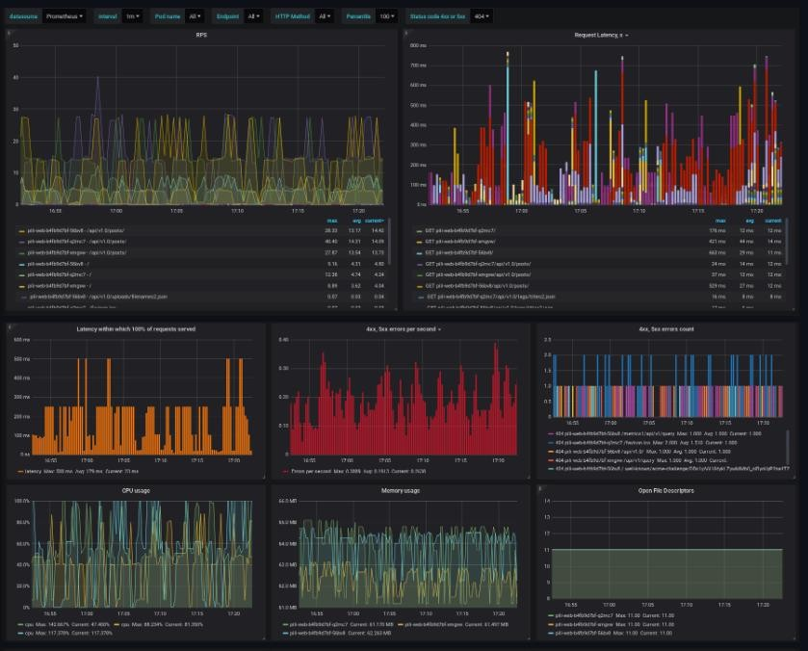
Рисунок 1.1 - Інтерфейс Prometheus

Недоліки: не виконує збір метрик самостійно - потребує підключення до зовнішніх систем моніторингу, може здатися складним для початківців через велику кількість параметрів і налаштувань.

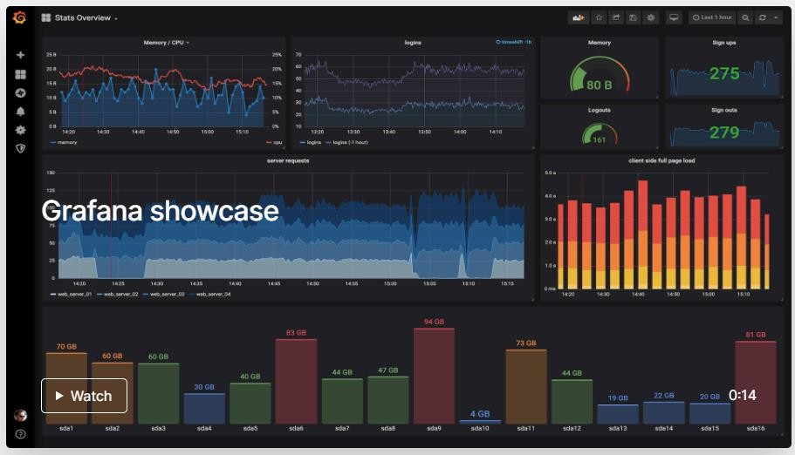
Рисунок 1.2 - Інтерфейс Grafana

New Relic - це комплексна платформа для моніторингу продуктивності додатків (APM) та системних ресурсів. Вона надає можливість збирати детальну інформацію про навантаження на сервери, мережеву активність, виконання запитів і використання ресурсів застосунками (див.рис.1.3).
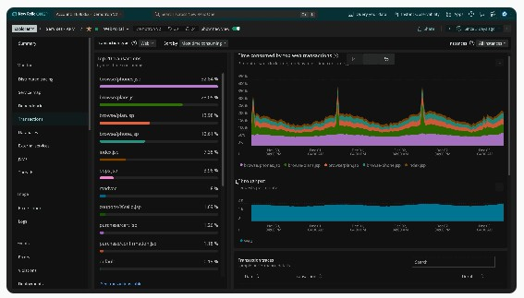
Рисунок 1.3 - Інтерфейс New Relic

Переваги: можливість здійснювати глибокий моніторинг продуктивності, включно з деталізацією на рівні коду, автоматичне формування звітів та сповіщень про аномальні ситуації, підтримка інтеграції з основними хмарними платформами.[11]
Недоліки: платна модель з обмеженою функціональністю у безкоштовній версії, досить складний початковий процес налаштування.
Кожен із розглянутих інструментів має свої сильні та слабкі сторони, що залежать від потреб у моніторингу та аналізі системного навантаження. Psutil добре підходить для простих локальних завдань, у той час як Prometheus і Grafana ефективні для великих та складних систем, які потребують детального аналізу та наочної візуалізації. New Relic є оптимальним рішенням для підприємств, яким потрібен повноцінний моніторинг застосунків та інфраструктури, проте його використання потребує фінансових витрат.

1.5 Постановка задачі

На основі проведеного аналізу предметної області, огляду сучасних підходів до розробки Python-додатків та засобів моніторингу системних ресурсів можна сформулювати задачу магістерської роботи: розробити програмні засоби для оцінки впливу різних платформ розробки та показників системного навантаження на продуктивність Python-додатків. Для досягнення поставленої мети необхідно розв’язати такі завдання:
- проаналізувати особливості роботи та функціональні можливості популярних середовищ розробки Python-додатків;
- визначити основні показники системного навантаження, які впливають на продуктивність програмних застосунків (завантаження процесора, використання оперативної пам’яті, дискові операції, мережевий трафік)
- розробити програмні рішення мовою Python для виконання типових завдань різної складності;
- реалізувати механізм збору та фіксації показників навантаження під час виконання Python-додатків;
- провести експериментальні дослідження продуктивності розроблених програм у різних середовищах розробки;
- виконати порівняльний аналіз отриманих результатів з метою визначення впливу середовища розробки на продуктивність виконання програм;
- сформувати висновки та практичні рекомендації щодо вибору оптимального середовища розробки залежно від характеру та складності Python-додатків.

РОЗДІЛ 2. ОБҐРУНТУВАННЯ ВИБОРУ НАПРЯМКУ ДОСЛІДЖЕННЯ ТА РОЗРОБКА ПРОГРАМНИХ РІШЕНЬ

2.1 Вибір програмних рішень для дослідження

У ході дослідження буде вибрано кілька програмних рішень, які дадуть змогу оцінити ефективність використання системних ресурсів та продуктивність різних застосунків. До аналізу включено як прості, так і більш складні приклади, що реалізують різноманітні функції. Основним завданням є порівняння їхньої продуктивності шляхом збору метрик завантаження процесора, споживання оперативної пам’яті, інтенсивності дискових операцій і мережевого трафіку. Усі програмні рішення реалізовано мовою Python, що забезпечує доступ до широкого спектра інструментів для моніторингу та аналізу системного навантаження під час виконання програм.[12]
Першим прикладом є проста CRUD-система для роботи з CSV-файлами через консоль. Вона створена для надання базової функціональності без залучення сторонніх залежностей. За допомогою стандартних бібліотек Python, таких як csv та os, користувач може додавати, читати, змінювати й видаляти записи у файлі. Відсутність бази даних чи веб-сервера робить цю систему легкою, швидкою та зручною для тестування на наборах різного розміру. Через просту архітектуру можна точно вимірювати продуктивність окремих операцій, включно з часом виконання та використанням системних ресурсів, що дозволяє оцінити ефективність CRUD-операцій для різних обсягів CSV-даних. Така система слугує базою для подальших, складніших рішень.
Наступним прикладом є більш розвинена система, яка також реалізує CRUD-операції, але використовує веб-інтерфейс на основі Flask. Це веб-додаток, що забезпечує роботу з даними через браузер, роблячи доступ до функцій зручнішим. Flask забезпечує маршрутизацію, обробку даних і взаємодію з базою даних, відкриваючи можливості для складніших механізмів - наприклад, асинхронної обробки запитів або керування сесіями. Така система потребує значно більше ресурсів, оскільки функціонує як серверний застосунок і виконує мережеві операції. Вона здатна обробляти паралельні запити, що дозволяє тестувати її поведінку в умовах навантаження й аналізувати використання процесора, пам’яті та мережі під час роботи. Це дає можливість оцінити масштабованість і стабільність веб-додатка, коли збільшується кількість користувачів або обсяг даних, та створює основу для подальшого розширення - підключення зовнішніх баз даних, кешування або асинхронних технологій.
Ще одним рішенням є програма авторизації без використання бази даних. Вона реалізує базовий механізм автентифікації, де облікові дані зберігаються безпосередньо в коді у вигляді списку чи масиву. Такий підхід робить систему мінімалістичною, легкою й не вимогливою до ресурсів. Авторизація здійснюється шляхом порівняння введених користувачем даних із збереженими, що робить програму простою у розробці та зручною для тестування. Це дозволяє оцінити швидкість обробки запитів без додаткового навантаження, яке б виникло при зверненні до бази даних, а також протестувати продуктивність у різних середовищах із мінімальними системними потребами.[13]
Оскільки система зберігає дані користувачів лише в оперативній пам’яті під час роботи, вона не забезпечує довготривалого їх збереження, що робить її менш придатною для масштабних або багатокористувацьких застосунків. Водночас таке рішення ідеально підходить для тестування базових сценаріїв авторизації або для локальних програм, де постійне збереження даних не є критичним.
Наступним етапом є розроблення складнішої системи авторизації, яка вже використовує базу даних для зберігання інформації про користувачів. На відміну від попереднього варіанта, ця програма не лише зберігає облікові записи в централізованому сховищі, а й веде журнал входів, що дозволяє контролювати активність користувачів. Використання бази даних підвищує гнучкість і безпечність системи, забезпечує легке оновлення даних і наближує програму до реальних сценаріїв роботи, де потрібна масштабованість і підтримка великої кількості користувачів. Крім того, ця система може бути розширена механізмами керування сесіями, використанням складніших методів автентифікації або шифруванням даних для підвищення безпеки.[14]
Проста CRM-система реалізує базові функції управління клієнтами: додавання, перегляд, редагування та видалення відомостей. Крім основної інформації, система може містити дані щодо взаємодій чи замовлень. Це рішення створено для демонстрації роботи CRUD-операцій у межах CRM-функціоналу та оцінки продуктивності під час стандартної взаємодії з базою даних. Завдяки простій структурі можна легко протестувати швидкість роботи програми та визначити, як вона реагує на запити при невеликому обсязі даних. Така система є хорошою основою для подальшого розвитку додаткових можливостей збереження історії взаємодій, інтеграції з маркетинговими або аналітичними інструментами, формування звітів тощо. Її простота забезпечує мінімальне навантаження на ресурси, що дозволяє зосередитись на точності роботи основного функціоналу.
Останнім є вдосконалений варіант CRM-системи, що містить розширений набір можливостей для повноцінного управління клієнтами та проєктами. На відміну від базової версії, вона підтримує пошук за різними параметрами, закриття проєктів, ведення статистики та відстеження ефективності. Система також уміє обробляти складніші запити, що дозволяє керівникам отримувати необхідну інформацію за лічені секунди. Підтримка багатокористувацького режиму збільшує навантаження на базу даних та систему загалом, даючи змогу проводити тестування в умовах інтенсивної роботи. Це відкриває можливість вимірювання використання процесора, оперативної пам’яті та мережевого трафіку при великій кількості одночасних звернень. Завдяки збільшеному обсягу даних та складнішим операціям ця система дозволяє оцінити продуктивність у реальних умовах та перевірити можливість масштабування й інтеграції з іншими бізнес-сервісами, такими як фінансові модулі, аналітика або автоматизація процесів.
Кожне з шести розглянутих програмних рішень побудовано таким чином, щоб оцінити продуктивність і споживання ресурсів на різних рівнях взаємодії з даними та базами даних. Вони охоплюють роботу з файлами, базами даних, користувацькими інтерфейсами та серверними компонентами, що дозволяє провести різнобічний аналіз ефективності застосунків. Усі програми тестуються з погляду використання процесора, оперативної пам’яті, дискових операцій і мережевої активності. Спектр рішень варіюється від простих CRUD-програм до складних CRM-систем із багатокористувацькою обробкою запитів. Це надає можливість глибоко зрозуміти, як кожне середовище реагує на різні типи навантажень, і допомагає знайти напрямки оптимізації.[15]
Такий підхід дозволяє оцінити стабільність і швидкодію застосунків за різних умов, виявити потенційні проблеми та сформувати ефективні стратегії оптимізації. Крім того, розглянуті рішення становлять фундамент для подальших досліджень і створення більш складних систем, що можуть включати асинхронну обробку даних, масштабування та розширену взаємодію з користувачами.

2.2 Обґрунтування вибору показників навантаження та середовищ розробки

Метрики, наведені в таблиці (див. табл. 2.1), відображають основні показники, що дозволяють оцінити рівень навантаження на систему в процесі виконання програмних рішень.

Таблиця 2.1 - Обрані метрики навантаження на систему
Метрика | Опис | Вплив на систему
CPU (%) | Відображає відсоток використання процесора  програмою. | Високе використання CPU свідчить про інтенсивні обчислення або потребу в оптимізації коду для зменшення навантаження на процесор.
Пам’ять (RAM) (%) | Показує відсоток оперативної пам’яті, яку використовує програма. | Високе використання RAM може призвести до повільнішої роботи, особливо якщо починає використовуватися віртуальна пам’ять, яка є значно повільнішою за фізичну.
Продовження таблиці 2.1
Відправлено (МБ) | Відображає обсяг даних, переданих програмою через мережу. | Великий обсяг переданих даних може збільшити мережеве навантаження та викликати затримки, особливо на повільних з’єднаннях або при обмеженій пропускній здатності мережі.
Отримано (МБ) | Обсяг даних, отриманих програмою через мережу. | Великий вхідний трафік може перевантажити систему та вплинути на її швидкодію, особливо при обробці великих масивів даних або потокових медіа.
Час CPU (користувач) | Час, витрачений процесором на виконання інструкцій користувацьких  програм. | Високий показник свідчить про інтенсивні обчислення або низьку оптимізацію користувацького коду, що може призводити до затримок у виконанні інших завдань системи.
Час CPU (система) | Час, витрачений процесором на виконання інструкцій системного простору (ядра операційної системи). | Високе значення свідчить про часті виклики до системних ресурсів або ядра, що може бути результатом неефективної роботи програми з системними компонентами.
Відкриті файли | Кількість файлів, відкритих програмою для читання або запису. | Велика кількість відкритих файлів може спричиняти навантаження на файлову систему, що вимагає додаткових ресурсів для обробки цих файлів.
Кількість потоків | Кількість одночасно виконуваних потоків у програмі. | Більша кількість потоків підвищує вимоги до CPU, але також може покращити продуктивність за рахунок паралельного виконання завдань.
Читання з диска (МБ) | Обсяг даних, прочитаних програмою з диска. | Інтенсивне читання з диска може уповільнити систему, особливо якщо диск повільний або якщо багато процесів конкурують за доступ до  диска одночасно.
Запис на диск (МБ) | Обсяг даних, записаних програмою на диск. | Частий запис на диск може прискорити знос жорстких дисків а через необхідність обробки великих обсягів даних у реальному часі.

Під час розробки програмного забезпечення важливо не лише реалізувати необхідний функціонал, а й забезпечити раціональне використання системних ресурсів для досягнення високої продуктивності. Правильно обрані метрики навантаження допомагають виявити проблемні місця в програмі, які можуть негативно впливати на її роботу в умовах активного використання. Окрім цього, значення має й вибір середовища розробки, адже різні IDE по-різному позначаються на продуктивності під час створення та тестування програм.
Ці показники дають змогу ґрунтовно оцінювати ефективність роботи системи та те, як програми взаємодіють із її ресурсами. Значне навантаження на процесор або оперативну памʼять може спричиняти затримки у виконанні додатків, тоді як велика кількість мережевих операцій знижує швидкість обміну даними з віддаленими серверами. Інтенсивні операції читання чи запису на диск також можуть уповільнювати роботу програм і негативно впливати на довговічність апаратного забезпечення.[16]
Окрім основних метрик, існують і додаткові параметри - температура процесора, швидкість роботи вентиляторів, енергоспоживання чи навантаження на GPU - які також можуть позначатися на загальній продуктивності системи. Проте вони не були включені до базових метрик з таких причин:
- Температура CPU та швидкість вентиляторів. Хоч ці значення і важливі для контролю стану апаратного забезпечення, вони здебільшого відображають ефективність охолодження, а не безпосередній вплив програм на систему. Тому в межах цього аналізу вони не є ключовими.
- Споживання енергії. Цей параметр має значення переважно для мобільних пристроїв та систем, які працюють від батареї. Для настільних ПК і серверного обладнання він не є визначальним у контексті оцінювання продуктивності програм.
- GPU. Графічний процесор використовується далеко не всіма програмами, а лише тими, що потребують обчислень, повʼязаних із графікою чи візуалізацією. Оскільки аналіз зосереджений на системах, де основне навантаження припадає на CPU, оперативну памʼять та мережу.
Таким чином, відібрані метрики найбільш точно відображають навантаження, яке створюють типові програмні додатки, та дозволяють зосередитися на ключових аспектах продуктивності під час роботи з файлами, базами даних і мережевими операціями.[17]
Для проведення аналізу були обрані три найбільш популярні середовища розробки: PyCharm, Sublime Text та VS Code. Їх вибір зумовлений широким використанням серед розробників і різноманіттям функціональних можливостей.
PyCharm - це повноцінне інтегроване середовище для розробки на Python. Воно вирізняється глибокою інтеграцією з мовою та великим набором інструментів, що робить його зручним для роботи над великими або складними проєктами. Серед його можливостей: підтримка популярних фреймворків (Flask, Django), інструменти для роботи з базами даних, вбудовані засоби тестування, профілювання та налагодження, інтеграція з системами контролю версій, такими як Git.
Разом із тим висока функціональність зумовлює підвищені вимоги до ресурсів системи, що може бути проблемою для менш продуктивних компʼютерів.
Sublime Text - легкий, надзвичайно швидкий текстовий редактор з мінімалістичним інтерфейсом. Він ідеальний для розробників, які цінують швидкість роботи та невелике навантаження на систему. Sublime Text дозволяє:
виконувати базове редагування тексту й коду, моментально відкривати великі файли, використовувати плагіни для розширення функціональності, працювати майже без навантаження на CPU та RAM.[18]
Це робить його чудовим вибором для невеликих проєктів, однак для складних систем може знадобитися ширша функціональність, ніж він надає.
Visual Studio Code (VS Code) - універсальний редактор від Microsoft, який поєднує швидкість легкого редактора та можливості IDE. Завдяки великій кількості розширень він легко адаптується під різні задачі. Основні його переваги: підтримка багатьох мов програмування, величезна бібліотека плагінів, вбудований термінал, гнучкі налаштування й інтеграція з різними інструментами, ефективна робота навіть у великих проєктах.
VS Code є збалансованим рішенням, яке підходить для широкого спектра завдань - від невеликих скриптів до складних багатокомпонентних систем.
Завдяки аналізу PyCharm, Sublime Text і VS Code можна порівняти, як різні типи середовищ - від легких редакторів до повноцінних IDE - впливають на продуктивність системи в різних робочих сценаріях.

2.3 Методика проведення дослідження

Дослідження ефективності програмного забезпечення, створеного у трьох обраних середовищах розробки, здійснюється шляхом аналізу системних метрик, що відображають навантаження на ресурси комп’ютера. Основною метою є порівняння того, як кожне середовище впливає на продуктивність системи під час виконання визначених програмних завдань. Для цього в усі програмні рішення було вбудовано спеціальний код, який фіксує характеристики системи до початку роботи програми та після завершення операцій.[19]
У межах дослідження були створені шість програмних рішень різної складності та призначення. Кожне з них автоматично збирає інформацію про стан системи, що дозволяє аналізувати зміни в навантаженні під час роботи з базами даних, мережевими запитами чи файлами. Першим етапом запуску будь-якої програми є фіксація вихідних параметрів системи, зокрема: рівня використання процесора, оперативної памʼяті, кількості відкритих дескрипторів файлів, числа активних потоків, а також обсягу отриманих і переданих мережевих даних. Це формує базову точку для подальшого порівняння.
Після збору початкових даних користувач виконує операції, передбачені функціоналом відповідної програми: це можуть бути CRUD-операції з CSV-файлом, робота з авторизаційними запитами або взаємодія з базами даних у межах CRM-системи. Під час виконання цих дій програма автоматично фіксує показники використання ресурсів. Після завершення задач відбувається збір кінцевих системних параметрів - оновлених значень CPU, RAM, кількості потоків, відкритих файлів та мережевого трафіку. Це дає можливість оцінити, яке саме навантаження створили виконані операції.[20]
На кожному етапі проводиться порівняння вихідних та кінцевих даних, що дозволяє визначити ступінь впливу програми на ресурси системи. Кожне рішення запускається кілька разів, щоб мінімізувати випадкові похибки та отримати стабільні результати. Після серії запусків обчислюються середні значення всіх метрик, що забезпечує точнішу оцінку продуктивності.
На фінальному етапі всі отримані дані порівнюються між середовищами розробки - PyCharm, Sublime Text і VS Code. Це порівняння дає змогу оцінити, як кожне середовище впливає на продуктивність залежно від складності програмних рішень, їх функціональності та характеру операцій.
Вбудовані в програми скрипти забезпечують повністю автоматизований збір даних на всіх етапах виконання, що дозволяє отримати детальне уявлення про те, як різні середовища впливають на роботу системи. Аналіз зібраної інформації допоможе визначити найбільш ефективні середовища для певних типів застосунків з урахуванням їх ресурсних потреб.

2.4 Проєктування та реалізація програмних рішень

Процес проєктування та реалізації програмних рішень є одним із визначальних етапів створення якісного та продуктивного програмного забезпечення. Він охоплює розробку основного функціоналу, тестування роботи програми та перевірку коректності її виконання.[21]
Перше програмне рішення - це проста система, яка реалізує базові операції створення, читання, оновлення та видалення даних (CRUD) для роботи з базою, збереженою у форматі CSV. Користувач має можливість додавати нові записи, вносити зміни до існуючих, видаляти їх або переглядати весь вміст бази.
Програма використовує стандартні засоби Python для роботи з файлами, що забезпечує зручну обробку даних у форматі CSV як звичайного текстового файлу. На рисунку 2.1 наведено блок-схему, що демонструє ключові етапи функціонування системи та її структуру.

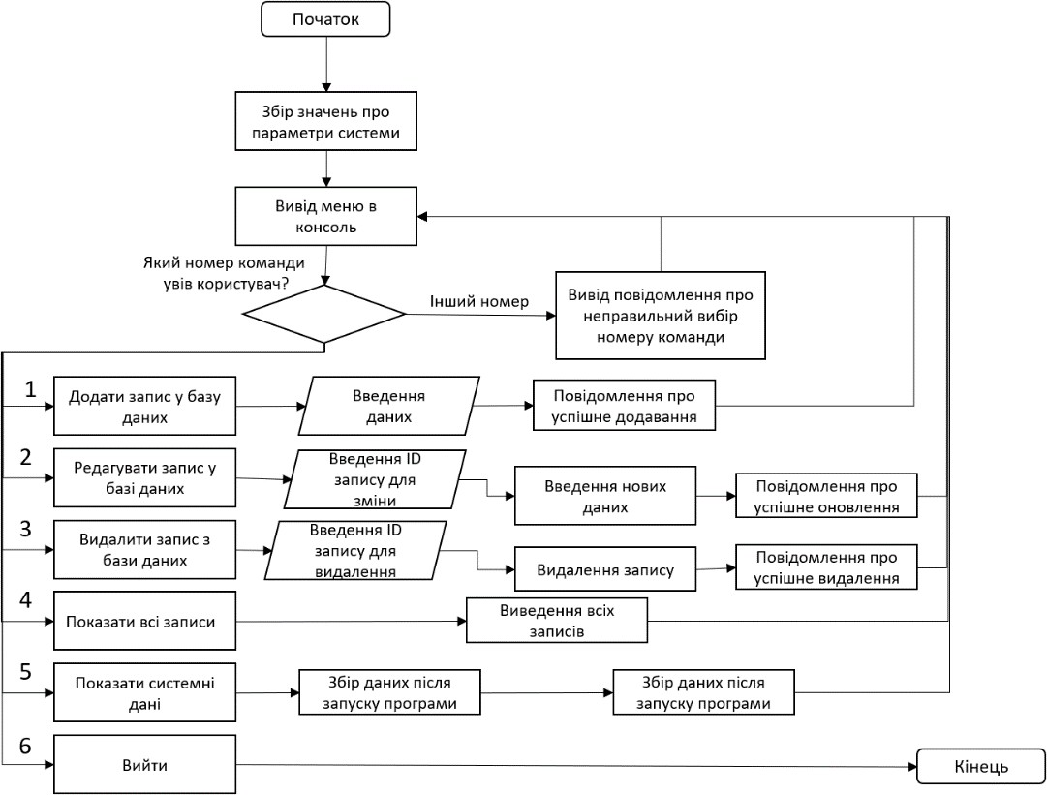
Рисунок 2.1 - Блок-схема системи

Подана вище блок-схема демонструє логіку взаємодії користувача з програмою, яка здійснюється через текстове меню. Меню дозволяє обрати потрібну дію: додавання, редагування, видалення або перегляд записів. Після вибору команди програма виконує відповідну операцію. [22]
Для додавання нового запису користувач вводить дані - ID, ім’я та вік. Після цього вони зберігаються у файл CSV за допомогою функції create_record():

def create_record(id, name, age):
with open(FILE_NAME, mode='a', newline='') as file:
writer = csv.writer(file)
writer.writerow([id, name, age])
Це дозволяє поступово доповнювати базу новими записами. Для перегляду збережених даних передбачена функція читання всіх записів:

def read_all_records():
if not os.path.exists(FILE_NAME):
return []
with open(FILE_NAME, mode='r') as file:
reader = csv.reader(file)
return list(reader)

Таким чином користувач може ознайомитися з усіма наявними у файлі записами. У разі потреби змінити існуючі дані програма запитує ID запису та нові параметри. Далі всі записи зчитуються, потрібний оновлюється, і база перезаписується:

def update_record(id, new_name, new_age):
records = read_all_records()
with open(FILE_NAME, mode='w', newline='') as file:
writer = csv.writer(file)
for record in records:
if record[0] == id:
writer.writerow([id, new_name, new_age])
else:
writer.writerow(record)

Для видалення запису за ID використовується така функція:

def delete_record(id):
records = read_all_records()
with open(FILE_NAME, mode='w', newline='') as file:
writer = csv.writer(file)
for record in records:
if record[0] != id:
writer.writerow(record)

Взаємодія з користувачем забезпечується через консольне меню, яке дає змогу обрати одну з CRUD-операцій або переглянути всі записи:

def main_menu():
print("\nМеню:")
print("1: Додати запис у базу даних")
print("2: Редагувати запис у базі даних")
print("3: Видалити запис з бази даних")
print("4: Показати всі записи")
print("5: Вийти")

Після виконання певної операції користувач може повернутися до меню й продовжити роботу або завершити програму. Завдяки такій структурі система забезпечує просте й зручне керування записами CSV-файлу, а також безперервний цикл взаємодії з користувачем.[23]
Наступне програмне рішення є більш розширеною системою, що реалізує CRUD-операції за допомогою веб-інтерфейсу на основі Flask. Це рішення працює як повноцінний веб-додаток, надаючи користувачам змогу взаємодіяти з даними через браузер. Flask забезпечує маршрутизацію запитів, обробку введених даних та взаємодію з базою (у даному випадку - CSV-файлом), що дозволяє реалізувати складніші процеси, включаючи асинхронну обробку запитів та роботу з користувацькими сесіями.
Оскільки веб-додаток працює як сервер, він споживає більше системних ресурсів, ніж консольна CRUD-система, а також опрацьовує мережеві запити. Це створює можливість тестувати поведінку програми під навантаженням, включаючи обробку паралельних запитів.
Користувацький інтерфейс: HTML-сторінки забезпечують зручну взаємодію користувача з додатком. Наприклад, форма для додавання нового запису надсилає дані на сервер через POST-запит:

<form method="POST" action="{{ url_for('add') }}">
<label for="firstname">Ім'я</label>
<input type="text" name="firstname" id="firstname" required>
<label for="lastname">Прізвище</label>
<input type="text" name="lastname" id="lastname" required>
<button type="submit">Додати</button>
</form>

Обробка запитів у Flask: Серверна частина програми на Python виконує CRUD-операції. Додавання нового запису:

@app.route('/add', methods=['POST'])
def add():
firstname = request.form['firstname']
lastname = request.form['lastname']
create_record(firstname, lastname)
return redirect(url_for('index'))

Цей маршрут приймає POST-запит і додає новий запис у CSV-файл.
Редагування існуючого запису:

@app.route('/edit/<int:index>', methods=['GET', 'POST'])
def edit(index):
if request.method == 'POST':
firstname = request.form['firstname']
lastname = request.form['lastname']
update_record(index, firstname, lastname)
return redirect(url_for('index'))
else:
records = read_all_records()
record = records[index]
return render_template('edit.html', record=record, index=index)

Функція редагування дає змогу змінити дані за індексом запису, отримавши нові значення через HTML-форму.
Збір системних метрик: Функція gather_process_data() фіксує параметри навантаження - використання CPU, оперативної пам’яті, дискові операції та мережевий трафік - як до виконання CRUD-операцій, так і після. Це дозволяє аналізувати, як веб-додаток впливає на систему при роботі з даними.
Діаграма (див.рис.2.2).ілюструє взаємодію між інтерфейсом користувача, сервером Flask та базою даних у форматі CSV.

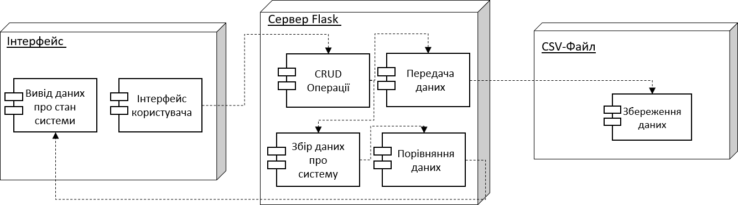
Рисунок 2.2 - Діаграма компонентів

На діаграмі наведено основні складові системи:
Інтерфейс - набір веб-сторінок, через які користувач вводить дані та переглядає результати. Він комунікує з сервером Flask за допомогою HTTP-запитів і відповідей.
Сервер Flask - виконує обробку CRUD-запитів, відповідає за маршрутизацію, керує збором системних метрик та забезпечує обмін даними між інтерфейсом і CSV-файлом.
CSV-файл - виконує роль простої бази даних, у якій зберігаються записи. Flask-сервер здійснює читання та запис у цей файл, гарантуючи доступність і цілісність даних.
Злагоджена взаємодія цих компонентів дає змогу системі працювати як повноцінному веб-додатку, підтримуючи виконання складних CRUD-операцій та збір показників навантаження.
Наступне рішення - програма авторизації, що реалізує базовий механізм автентифікації користувачів, зберігаючи їхні дані в оперативній пам’яті у вигляді словника. Вона забезпечує реєстрацію нових користувачів, перевірку введених облікових даних при вході та збір системних метрик до й після виконання операцій. Завдяки відсутності залежності від зовнішніх баз даних програма є простою в розгортанні та підходить для тестування продуктивності при невеликих навантаженнях. Реєстрація користувача: HTML-форма передає введені дані в словник users:

@app.route('/register', methods=['GET', 'POST'])
def register():
if request.method == 'POST':
firstname = request.form['firstname']
lastname = request.form['lastname']
phone = request.form['phone']
username = request.form['username']
password = request.form['password']
users[username] = {
'firstname': firstname,
'lastname': lastname,
'phone': phone,
'password': password
return redirect(url_for('login'))
return render_template('register.html')

Після створення облікового запису користувач переходить на сторінку входу. При вході перевіряються дані, введені користувачем:

@app.route('/login', methods=['GET', 'POST'])
def login():
if request.method == 'POST':
username = request.form['username']
password = request.form['password']
user = users.get(username)
if user and user['password'] == password:
session['username'] = username
return redirect(url_for('home'))
return 'Неправильний логін або пароль'
return render_template('login.html')

У разі успішної авторизації ім’я користувача зберігається в сесії, що дає можливість використовувати його в інших частинах додатка.
Збір системних показників: Для фіксації навантаження на систему застосовується бібліотека psutil:

def gather_system_data():
cpu_usage = psutil.cpu_percent(interval=1)
memory_usage = psutil.virtual_memory().percent
return {
"cpu_usage": cpu_usage,
"memory_usage": memory_usage,
Отримані показники дозволяють оцінити вплив виконання авторизаційних дій на ресурси системи. Відображення метрик у вигляді таблиці:

fetch('/system_load')
.then(response => response.json())
.then(data => {

Для наочного пояснення логіки роботи програми представлена блок-схема (див.рис.2.3).

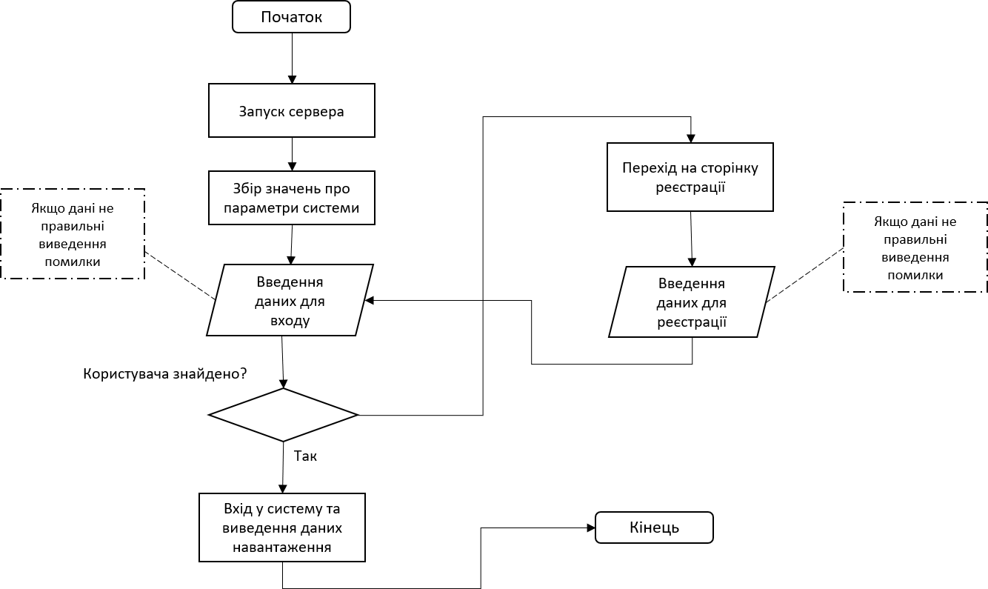
Рисунок 2.3 - Блок схема принципу роботи програми авторизації

На блок-схемі відображено ключові етапи роботи програми: Початок роботи: запуск програми та ініціалізація сервера Flask. Збір початкових метрик: перед виконанням будь-якої дії система фіксує поточний стан системних ресурсів. Введення даних для входу: користувач вводить логін і пароль у форму авторизації. Перевірка облікових даних: програма звіряє введену інформацію зі збереженими даними. Якщо користувач існує - надається доступ до системи. Реєстрація нового користувача: якщо введений обліковий запис не знайдено, користувач може перейти на сторінку реєстрації та створити новий профіль.
Ця програма реалізує базовий механізм автентифікації без використання зовнішніх баз даних, що дозволяє оперативно перевірити роботу системи входу та реєстрації. Блок-схема (див. вище) візуально демонструє взаємодію між користувачем і системою, включно зі збором метрик навантаження та роботою з сесіями.[24]
Це рішення більш функціональна система автентифікації, яка використовує зовнішню базу даних для зберігання інформації про користувачів. Вона забезпечує можливість: Створення нових облікових записів із збереженням даних у базі; Авторизації шляхом порівняння введених даних із записами у базі; Формування журналу входів для відстеження активності користувачів; Масштабування системи при збільшенні кількості користувачів завдяки використанню повноцінної БД.
Ця програма демонструє практичний підхід до побудови систем авторизації в сучасних веб-додатках. Застосування Flask забезпечує логічну структуризацію проєкту, поєднуючи маршрутизацію, роботу з базою даних та HTML-шаблонами в єдину, добре організовану архітектуру (див.рис.2.4).

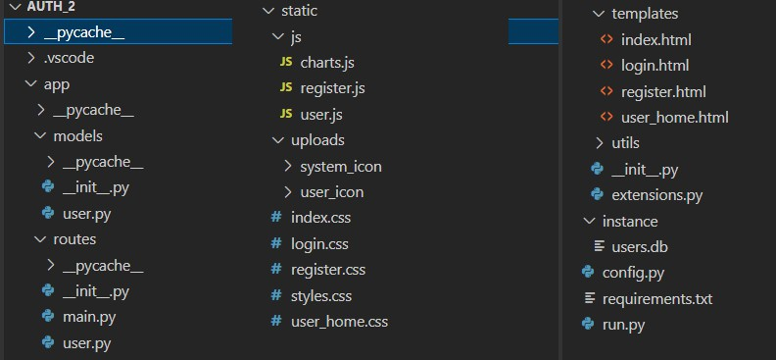
Рисунок 2.4 демонструє структуру проєкту розширеної системи авторизації.

На схемі показано основні складові, які формують роботу застосунку. Головною директорією є папка AUTH_2, у якій розміщено всі файли та підкаталоги проєкту.
Каталог app виступає ядром застосунку, адже в ньому реалізовано ключову логіку. У підкаталозі models міститься файл user.py, що містить модель даних користувача і визначає структуру відповідної таблиці в базі даних. Папка routes включає два файли: main.py, де описані базові маршрути, такі як перехід на сторінку входу чи реєстрації, та user.py, який містить маршрути для авторизації, створення облікових записів, виходу з системи та інших користувацьких дій.
Папка static містить статичні елементи, необхідні для зовнішнього вигляду та функціонування фронтенду. Усередині неї знаходиться каталог js з файлами register.js, user.js та charts.js, що відповідають за інтерактивність інтерфейсу. Папка uploads зберігає файли, які завантажують користувачі, наприклад фотографії. Окремо розміщені CSS-файли - login.css, register.css, styles.css і user_home.css, що забезпечують стилізацію вебсторінок.
Каталог templates містить HTML-шаблони для відображення сторінок. Головна сторінка представлена файлом index.html. Для авторизації призначена сторінка login.html. Реєстрація виконана у шаблоні register.html. Після успішного входу користувач переходить на сторінку user_home.html, яка також знаходиться в цьому каталозі.[25]
Каталог instance включає файл бази даних users.db, де міститься інформація про всіх зареєстрованих користувачів. Файл config.py відповідає за конфігураційні параметри застосунку, серед яких налаштування бази даних та ключі безпеки. Файл requirements.txt містить перелік бібліотек та пакетів, необхідних для встановлення й роботи проєкту.
У каталозі utils розміщено файл extensions.py. Він забезпечує ініціалізацію всіх розширень, таких як підключення до бази даних або система логування.
Файл run.py запускає застосунок і забезпечує підключення всіх компонентів перед стартом сервера Flask. Код у проєкті організований у модулі, що робить його зручним для підтримки і подальшого розширення.
Далі наведено модель користувача, яка формує структуру таблиці в базі даних:
class User(db.Model, UserMixin):
id = db.Column(db.Integer, primary_key=True)
username = db.Column(db.String(80), unique=True, nullable=False)
email = db.Column(db.String(120), unique=True, nullable=False)
password = db.Column(db.String(120), nullable=False)
profile_photo = db.Column(db.String(120), nullable=True, default='user.png')
def __repr__(self):
return f"<User '{self.username}'>"

Ця модель описує поля таблиці: унікальний ідентифікатор, ім’я користувача, електронну адресу, пароль та шлях до фотографії профілю. Вона використовується ORM для виконання CRUD-операцій, що значно спрощує роботу з базою даних. Маршрут реєстрації нового користувача реалізовано у вигляді такого фрагмента коду:

@main.route('/register', methods=['GET', 'POST'])
def register():
if request.method == 'POST':
username = request.form['username']
email = request.form['email']
password = request.form['password']
existing_user = User.query.filter_by(username=username).first()
existing_email = User.query.filter_by(email=email).first()
if existing_user or existing_email:
flash('Користувач з такими даними вже існує!', 'error')
return render_template('register.html')
new_user = User(username=username, email=email, password=password)
db.session.add(new_user)
db.session.commit(
flash('Реєстрація пройшла успішно!', 'success')
session.clear()
session['user_id'] = new_user.id
return redirect(url_for('user.user_home'))
return render_template('register.html')

Під час надсилання POST-запиту з форми зчитуються введені дані. Після перевірки на унікальність формується новий запис, який зберігається в базі даних, а користувач автоматично авторизується та переходить до своєї домашньої сторінки. Маршрут авторизації виглядає так:

@main.route('/login', methods=['GET', 'POST'])
def login():
if request.method == 'POST':
username = request.form['username']
password = request.form['password']
user = User.query.filter_by(username=username, password=password).first()
if not user:
flash('Неправильний логін або пароль!', 'error')
return render_template('login.html')
user_login(user)
flash('Ви успішно увійшли!', 'success')
return redirect(url_for('user.user_home'))
return render_template('login.html')

У разі успішного входу дані користувача записуються в сесію. Функція виходу з облікового запису очищає сесію:

@main.route('/logout')
@login_required
def logout():
session.clear()
return redirect(url_for('main.index'))

Система також збирає метрики навантаження, виконуючи обробку за таким маршрутом:

@main.route('/system_load')
@login_required
def system_load():
initial_load = session.get('initial_system_load')
current_load = gather_system_data()
return jsonify({
'before': initial_load,
'after': current_load

Функція збору системних показників виглядає так:

def gather_system_data():
cpu_usage = psutil.cpu_percent(interval=1)
memory_usage = psutil.virtual_memory().percent
disk_usage = psutil.disk_usage('/').percent
network_sent = psutil.net_io_counters().bytes_sent / (1024 * 1024)
network_received = psutil.net_io_counters().bytes_recv / (1024 * 1024)
cpu_times = psutil.cpu_times()
open_files = len(psutil.Process().open_files())
num_threads = psutil.Process().num_threads()
disk_io = psutil.disk_io_counters()
return {
'cpu': cpu_usage,
'memory': memory_usage,
'disk': disk_usage,
'network_sent': network_sent,
'network_received': network_received,
'cpu_user_time': cpu_times.user,
'cpu_system_time': cpu_times.system,
'open_files': open_files,
'num_threads': num_threads,
'disk_read': disk_io.read_bytes / (1024 * 1024),
'disk_write': disk_io.write_bytes / (1024 * 1024)

Цей механізм використовує бібліотеку psutil для отримання даних про стан системи. На стороні клієнта JavaScript здійснює запит до сервера та оновлює таблицю результатів:

document.addEventListener('DOMContentLoaded', function () {
fetch('/system_load')
.then(response => response.json())
.then(data => {
const systemLoadDataElement = document.getElementById('systemLoadData');
const parameters = [
{ label: 'CPU (%)', before: data.before.cpu, after: data.after.cpu },
{ label: 'Пам\'ять (%)', before: data.before.memory, after: data.after.memory },
{ label: 'Диск (%)', before: data.before.disk, after: data.after.disk }
];
let tableContent = '';
parameters.forEach(param => {
const difference = (param.after - param.before).toFixed(2);
tableContent += `
<tr>
<td>${param.label}</td>
<td>${param.before.toFixed(2)}</td>
<td>${param.after.toFixed(2)}</td>
<td>${difference}</td>
</tr>`;
});
systemLoadDataElement.innerHTML = tableContent;

Код надсилає запит для отримання значень навантаження системи до та після операції, а також динамічно формує таблицю з цими даними. Поєднання Flask на бекенді та HTML і JavaScript на фронтенді забезпечує зручний інтерфейс для роботи користувача і дозволяє відслідковувати вплив застосунку на системні ресурси. Завдяки чіткій модульній структурі програму легко оновлювати й розширювати. [26]
Наступним прикладом реалізації є невелика CRM-система, яка призначена для керування проєктами та командою учасників. Вона підтримує основні операції, такі як додавання, редагування, перегляд і видалення проєктів, а також роботу з учасниками, які до них належать. Для створення цієї системи використано Flask і SQLAlchemy, а інтеграція з користувацьким інтерфейсом виконується через JavaScript. Головна мета полягає у демонстрації принципів взаємодії з базою даних у рамках CRM-рішень та можливості керувати проєктами безпосередньо в браузері. За структурою ця система подібна до складнішого застосунку з авторизацією, але доповнена новими моделями та маршрутами.Модель проєкту подана у наступному вигляді:

class Project(db.Model):
id = db.Column(db.Integer, primary_key=True)
name = db.Column(db.String(100), nullable=False)
start_date = db.Column(db.DateTime, default=datetime.utcnow)
end_date = db.Column(db.DateTime, nullable=True)
status = db.Column(db.String(20), nullable=False, default='В процесі')
user_count = db.Column(db.Integer, nullable=False, default=0)
users_on_project = db.Column(db.Text, nullable=True)
budget = db.Column(db.Float, nullable=False)
def __repr__(self):
return f"<Project '{self.name}'>"

Ця модель визначає структуру таблиці, у якій зберігаються дані про кожен проєкт. Вона містить поле name для зберігання назви, що є обов’язковим атрибутом. Дати початку та завершення проєкту дозволяють відстежувати тривалість виконання. Поле status фіксує поточний стан, user_count містить кількість учасників, а users_on_project - список їхніх імен. Значення budget визначає фінансові ресурси, які закладено на виконання проєкту. Така модель забезпечує впорядковане зберігання інформації та підтримує базові операції управління. Модель учасника проєкту подана наступним чином:

class TeamMember(db.Model):
id = db.Column(db.Integer, primary_key=True)
project_id = db.Column(db.Integer, db.ForeignKey('project.id'), nullable=True)
first_name = db.Column(db.String(50), nullable=False)
last_name = db.Column(db.String(50), nullable=False)
email = db.Column(db.String(100), nullable=False)
role = db.Column(db.String(50), nullable=False)
project = db.relationship('Project', backref=db.backref('team_members', lazy=True))

Ця модель описує кожного учасника, зберігаючи його ім’я, прізвище, контактну адресу та роль у команді. Поле project_id встановлює зв’язок між учасником та конкретним проєктом. Вбудований зв’язок дає можливість отримувати список усіх учасників безпосередньо через об’єкт проєкту, що значно спрощує роботу з даними. Маршрут створення нового проєкту:

@main.route('/create_project', methods=['POST'])
def create_project():
data = request.get_json()
project_name = data.get('projectName')
project_start = data.get('projectStart')
project_end = data.get('projectEnd')
project_budget = data.get('projectBudget')
project_status = data.get('projectStatus', 'В процесі')
selected_users = data.get('selectedUsers', [])
try:
start_date = datetime.strptime(project_start, '%Y-%m-%d')
end_date = datetime.strptime(project_end, '%Y-%m-%d')
except ValueError:
return jsonify({'status': 'error', 'message': 'Невірний формат дати'}), 400
new_project = Project(
name=project_name,
start_date=start_date,
end_date=end_date,
budget=project_budget,
status=project_status
)
db.session.add(new_project)
db.session.commit()
users_on_project_list = []
for user_id in selected_users:
user = TeamMember.query.get(user_id)
if user:
user.project_id = new_project.id
users_on_project_list.append(f"{user.first_name} {user.last_name}")
new_project.user_count = len(selected_users)
new_project.users_on_project = ', '.join(users_on_project_list)
db.session.commit()
return jsonify({'status': 'success', 'message': 'Проект створено успішно'})

Цей маршрут приймає JSON-дані, які містять параметри нового проєкту, включно з датами, назвою, бюджетом і списком користувачів. Дати перетворюються з текстового формату у формат datetime, а у випадку неправильного формату повертається повідомлення про помилку. Після створення об’єкта проєкту він записується до бази даних, а вибрані учасники закріплюються за новим проєктом. Додатково формується список їхніх імен, що зберігається в окремому полі моделі. Наприкінці клієнту надсилається відповідь про успішне створення. Для отримання всіх проєктів використовується такий маршрут:[27]

@main.route('/get_projects', methods=['GET'])
def get_projects():
projects = Project.query.all()
project_list = [{
'id': project.id,
'name': project.name,
'start_date': project.start_date.strftime('%Y-%m-%d'),
'end_date': project.end_date.strftime('%Y-%m-%d'),
'status': project.status,
'user_count': len(project.team_members),
'budget': project.budget
} for project in projects]
return jsonify({'status': 'success', 'projects': project_list})

За допомогою цього маршруту клієнт отримує повний перелік проєктів із основною інформацією, включаючи дати, стан, кількість учасників та бюджет. Такий підхід дозволяє ефективно працювати з даними та забезпечує інтерактивну взаємодію фронтенду з бекендом. Маршрут, що відповідає за видалення проєкту, реалізований наступним чином:

@main.route('/delete_project/<int:project_id>', methods=['DELETE'])
def delete_project(project_id):
project = Project.query.get(project_id)
if not project:
return jsonify({'status': 'error', 'message': 'Проект не знайдено'}), 404
try:
db.session.delete(project)
db.session.commit()
return jsonify({'status': 'success', 'message': 'Проект видалено успішно'}), 200
except Exception as e:
db.session.rollback()
return jsonify({'status': 'error', 'message': 'Помилка при видаленні проекту'})

Цей маршрут дає змогу видалити проєкт за його ідентифікатором. Перед виконанням операції система перевіряє, чи існує проєкт із вказаним project_id. У разі успіху проєкт видаляється з бази даних, а зміни фіксуються..
Подія DOMContentLoaded викликається після повного завантаження HTML-документа та забезпечує ініціалізацію функції, яка відповідає за отримання й відображення списку проєктів:

document.addEventListener('DOMContentLoaded', function() {
const projectList = document.getElementById('project-list');
function loadProjects() {
fetch('/get_projects')
.then(response => response.json())
.then(data => {
if (data.status === 'success') {
projectList.innerHTML = '';
data.projects.forEach(project => {
const projectElement = document.createElement('div');
projectElement.classList.add('project-item');
projectElement.innerHTML = `
<h3>${project.name} (${project.status})</h3>
<p>Дата початку: ${project.start_date}</p>
<p>Дата закінчення: ${project.end_date}</p>
<p>Кількість учасників: ${project.user_count}</p>
<p>Бюджет: ${project.budget}</p>
<button class="details-btn"

Основна функція loadProjects виконує запит до сервера через маршрут /get_projects і отримує перелік наявних проєктів у форматі JSON. Якщо запит завершується успішно, попередній список очищується, після чого для кожного проєкту створюється новий HTML-елемент із відповідною інформацією: назвою, датами, статусом, бюджетом та кількістю учасників.[28] Додатково додаються кнопки для перегляду деталей та видалення проєкту. У випадку помилки вона реєструється у консолі браузера, що спрощує діагностику. Функція для перегляду деталей проєкту реалізована так:

Swal.fire({
title: project.name,
html: `
<p><strong>Дата початку:</strong> ${project.start_date}</p>
<p><strong>Дата закінчення:</strong> ${project.end_date || 'N/A'}</p>
<p><strong>Бюджет:</strong> ${project.budget}</p>
<p><strong>Учасники:</strong>
${project.team_members.map(member => `
<div>${member.first_name} ${member.last_name}

Функція viewProjectDetails надсилає запит на отримання детальної інформації про проєкт. Сервер повертає JSON, що містить основні характеристики проєкту та список учасників. Дані виводяться у модальному вікні, створеному за допомогою бібліотеки SweetAlert, причому список учасників формується динамічно. Якщо запит не вдається успішно виконати, виводиться повідомлення про помилку. Для видалення проєкту використовується наступна функція:

window.confirmDeleteProject = function(projectId) {
Swal.fire({
title: 'Ви впевнені, що хочете видалити проект?',
text: "Цю дію не можна буде скасувати!",
icon: 'warning',
showCancelButton: true,
confirmButtonText: 'Видалити',
cancelButtonText: 'Скасувати'
}).then((result) => {
if (result.isConfirmed) {
fetch(`/delete_project/${projectId}`, {
method: 'DELETE'
})
.then(response => response.json())
.then(data => {
if (data.status === 'success') {
Swal.fire('Проект видалено!', '', 'success');
document.getElementById(`project-${projectId}`)?.remove();
} else {
Swal.fire('Помилка', data.message, 'error');

Функція confirmDeleteProject відкриває модальне вікно для підтвердження небезпечної дії. Якщо користувач підтверджує намір, надсилається запит DELETE до сервера. Успішне видалення супроводжується відповідним повідомленням та видаленням елемента проєкту зі сторінки. Якщо ж виникає помилка - користувача інформують про це, а саму помилку фіксують у консолі.
У підсумку CRM-система поєднує серверну логіку оброблення CRUD-операцій з інтерактивним фронтендом, що дозволяє створювати, переглядати й видаляти проєкти в реальному часі. Така архітектура є гнучкою, розширюваною та зручною для подальшої інтеграції нових функціональних можливостей.
Оновлена версія CRM-системи реалізує розширений набір можливостей, що забезпечує більш гнучке та комплексне управління клієнтами й проєктами. Головною відмінністю від попередніх варіантів є підтримка додаткового функціоналу, зокрема пошуку клієнтів і проєктів за різними критеріями, детального перегляду інформації про проєкт, завершення проєктів та відображення аналітичних даних у вигляді діаграм.[29]
Система орієнтована на багатокористувацьке середовище та здатна ефективно працювати з великими обсягами даних, зберігаючи високу продуктивність навіть під час інтенсивного навантаження. Нові можливості підвищують зручність взаємодії користувачів із системою, скорочують час на обробку запитів та дозволяють управлінцям оперативно отримувати важливу інформацію про проєкти й роботу команд. Завдяки інтеграції елементів аналітики (наприклад, статистики про стан проєктів) стає можливим оцінювання ефективності діяльності та планування ресурсів. Функціонал пошуку клієнтів та проєктів:

document.getElementById('search-users').addEventListener('input', function() {
const searchQuery = this.value.toLowerCase();
const userItems = document.querySelectorAll('.user-item');
userItems.forEach(item => {
const userName = item.querySelector('label').textContent.toLowerCase();
const userRole = item.querySelector('.user-role').textContent.toLowerCase();
if (userName.includes(searchQuery) || userRole.includes(searchQuery)) {
item.style.display = '';
} else {
item.style.display = 'none';

Цей механізм забезпечує завантаження детальної інформації про конкретний проєкт за допомогою запиту fetch. Система повертає дані про назву, строки виконання, статус, бюджет, опис та склад команди. Повний код подано у додатку А. Якщо проєкт перебуває у статусі «В процесі», користувачу додатково пропонується кнопка завершення проєкту. Такий функціонал дає змогу оперативно переглядати всі характеристики та керувати станом проєктів. Візуалізація статистики:

document.addEventListener('DOMContentLoaded', function () {
function loadStats() {
return fetch('/get_stats')
.then(response => response.json())
.catch(error => console.error('Помилка завантаження даних:', error));
loadStats().then(data => {
const projectStatusCtx = document.getElementById('projectStatusChart').getContext('2d');
new Chart(projectStatusCtx, {
type: 'pie',
data: {
labels: ['Завершені', 'В процесі'],
datasets: [{
label: 'Проекти',
data: [data.completedProjects, data.inProgressProjects],
backgroundColor: ['#28a745', '#007bff']

Цей блок коду відповідає за завантаження статистичної інформації та її подальше відображення за допомогою бібліотеки Chart.js. Статистичні дані включають частку завершених і активних проєктів, розподіл ролей користувачів, інформацію про бюджети та тривалість виконання проєктів. Завдяки інтерактивним графікам користувачі можуть швидко аналізувати ситуацію в системі та приймати обґрунтовані рішення.[30]

3 ТЕСТУВАННЯ ПРОГРАМНИХ РІШЕНЬ ДОСЛІДЖЕННЯ ТА АНАЛІЗ РЕЗУЛЬТАТІВ

3.1 Тестування програмних рішень

Тестування - це ключовий етап життєвого циклу програмного забезпечення, що дозволяє підтвердити коректність роботи програми, її надійність та відповідність визначеним вимогам. Це особливо важливо для систем, які не лише виконують базові CRUD-операції, але й здійснюють збір і аналіз показників навантаження.[31]
Першим етапом було протестовано просту консольну версію програми, що реалізує базові CRUD-операції. Інтерфейс програми представлений текстовим меню, яке пропонує користувачеві такі дії: додавання нового запису, редагування існуючих даних, видалення запису, перегляд усіх наявних записів, аналіз системних метрик навантаження, завершення роботи програми (див.рис.3.1).
Під час тестування кожен з функціональних пунктів було перевірено на правильність виконання. Наприклад, після вибору опції «Додати запис» новий елемент коректно створювався та зберігався у відповідному файлі, що підтвердило працездатність механізму додавання
При виборі «5» програма збирає дані про навантаження системи до і після операції (див.рис.3.2).

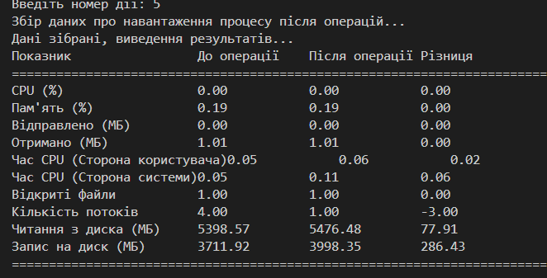
Рисунок 3.1 - Демонстрація виводу метрик навантаження
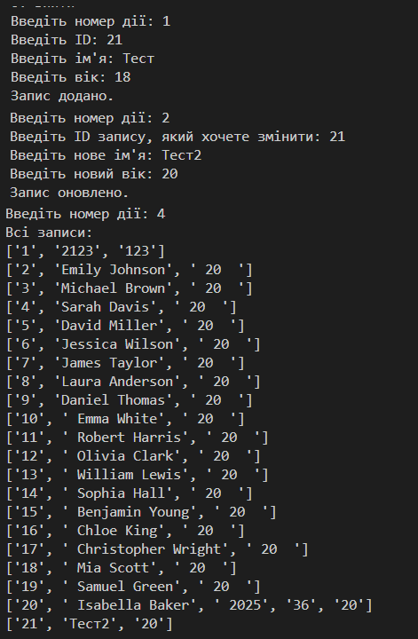
Рисунок 3.2 - Демонстрація роботи консольної програми

Хоч результати вимірювання навантаження демонструють певні коливання метрик, варто враховувати, що на них впливають не тільки операції, виконувані програмою, а й фонові процеси операційної системи. Тому отримані показники слід розглядати лише як приклад роботи механізму збору метрик, а не як точну характеристику продуктивності застосунку.[32]
Проведене тестування підтвердило, що перше програмне рішення функціонує належним чином: усі CRUD-операції виконуються правильно, системні метрики коректно збираються і подаються у наочному форматі, інтерфейс консольної програми є простим і зрозумілим для користувача. Отже, роботу першого програмного рішення можна вважати успішно протестованою.
Другим рішенням виступає розширений CRUD-додаток, реалізований як вебзастосунок із графічним інтерфейсом, доступним через браузер. Завдяки цьому взаємодія з даними стає простішою та зручнішою, ніж у консольному варіанті. На головній сторінці (див.рис.3.3) користувач може ввести ім’я та прізвище у відповідні поля форми. Після натискання кнопки «Додати» новий запис зберігається в базі даних і одразу відображається в таблиці нижче.
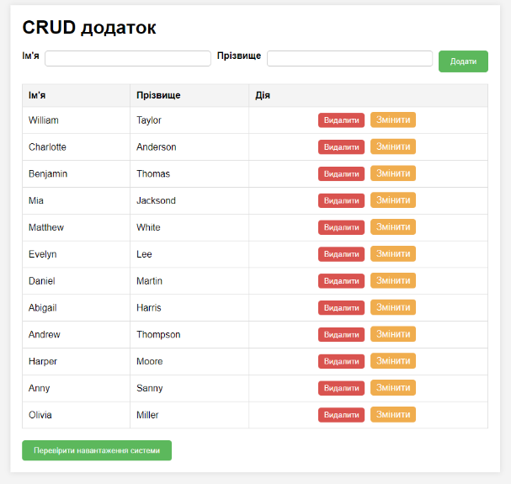
Рисунок 3.3 - CRUD-система з графічним інтерфейсом

У таблиці кожен запис містить кнопку «Змінити», натискання якої відкриває сторінку редагування (див.рис.3.4). На ній користувач може оновити ім’я або прізвище та зберегти зміни.


Рисунок 3.4 - Сторінка редагування запису

Видалення записів. Для кожного рядка передбачена кнопка «Видалити». Після її натискання запис видаляється з бази даних, а таблиця оновлюється автоматично.[33]
На головній сторінці також є кнопка «Перевірити навантаження системи». Після її натискання з’являється інформаційне повідомлення (див.рис.3.5).про те, що збір метрик розпочався і триватиме кілька секунд.


Рисунок 3.5 - Повідомлення про запуск збору системних даних

Після завершення процесу відображається таблиця з порівнянням параметрів системного навантаження після виконання операції (див.рис.3.6).

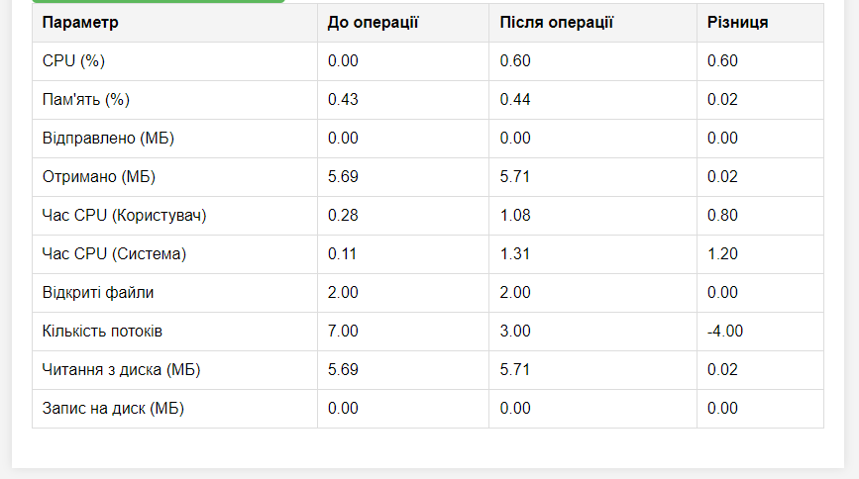
Рисунок 3.6 - Таблиця системних метрик

Розроблене рішення надає розширений функціонал із покращеним інтерфейсом, що робить роботу з ним простою та зручною. У ході тестування було перевірено всі можливості додатку - CRUD-операції та збір системних даних. Усі функції працювали коректно, а отримані метрики відповідали очікуванням. Отже, тестування другого програмного рішення можна вважати успішним.
Наступне програмне рішення - це система авторизації без використання бази даних. Вона забезпечує базові можливості реєстрації та входу, зберігаючи дані користувачів безпосередньо в пам’яті програми. Такий підхід спрощує тестування, хоча й не підходить для тривалого використання.[34]
Першою доступна сторінка входу (див.рис.3.7) де вводяться логін і пароль. У разі помилки користувач отримує відповідне попередження.
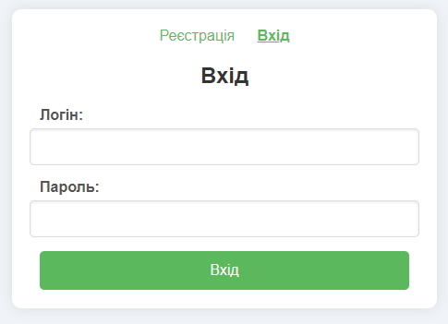
Рисунок 3.7 - Вхід до системи

Перед входом необхідно пройти реєстрацію (див.рис.3.8) де вводяться: ім’я, прізвище, номер телефону, логін, пароль. Після успішної реєстрації користувач може перейти до авторизації.

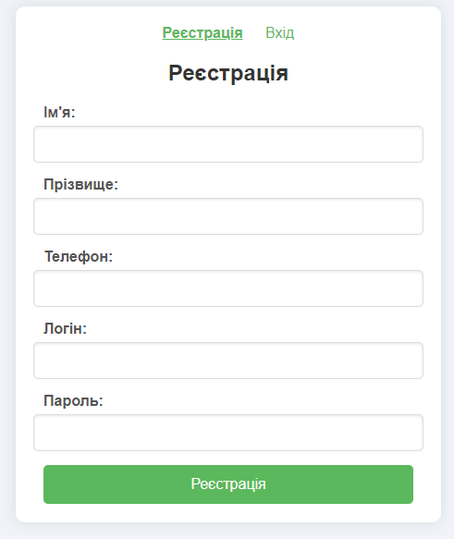
Рисунок 3.8 - Форма реєстрації

Після входу система вітає користувача, вказуючи його логін, а також автоматично запускає процес збору системних метрик (див.рис.3.9).


Рисунок 3.9 - Повідомлення про запуск збору метрик
Після обробки даних користувач бачить таблицю, у якій наведені параметри системного навантаження до та після виконання операції (див.рис.3.10). До списку метрик входять: завантаження CPU; використання пам’яті; стан диска; мережевий трафік; час роботи процесора; кількість відкритих файлів та потоків; читання/запис на диск.

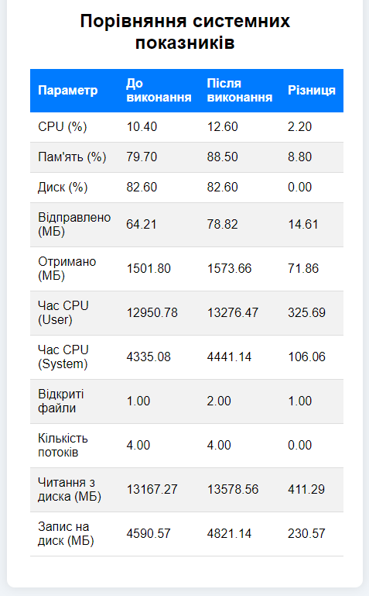
Рисунок 3.10 - Таблиця системних метрик

Отримані дані дозволяють оцінити вплив програми на ресурси системи. Тестування підтвердило коректність роботи всіх ключових функцій: реєстрації, входу та виведення системних показників. Програму протестовано успішно.
Наступним було розроблене розширене рішення - система авторизації з інтегрованим відображенням показників навантаження. Вона підтримує реєстрацію, вхід та персональний кабінет користувача. [35]

Після входу користувач потрапляє до особистого кабінету, де є панель навігації. Для тестування обирається розділ «Навантаження на систему» (див.рис.3.11).

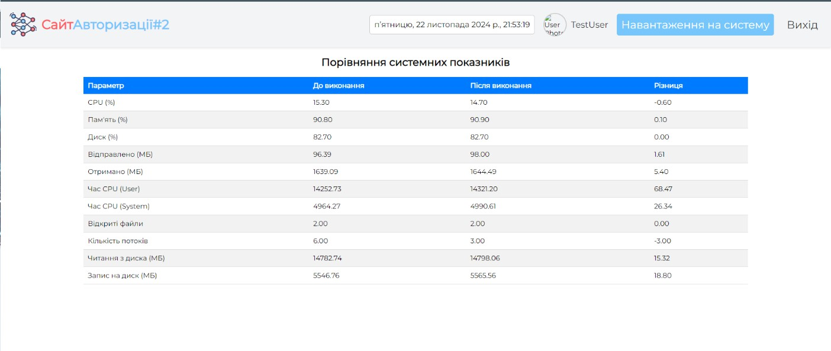
Рисунок 3.11 - Категорія «Навантаження на систему»

У цьому розділі відображається таблиця зі значеннями метрик до та після виконання операції. Тестування показало стабільну роботу всіх компонентів: реєстрації, входу, навігації та збору метрик.[36]
Далі було розроблено базову CRM-систему, яка дозволяє управляти користувачами та проектами в межах одного інтерфейсу. Форми реєстрації та входу залишилися аналогічними попередньому рішенню, але додано два основні розділи. Категорія «Користувачі» (див.рис.3.12). містить таблицю з даними користувачів: ім’я, прізвище, email, роль, проект і кнопку видалення.

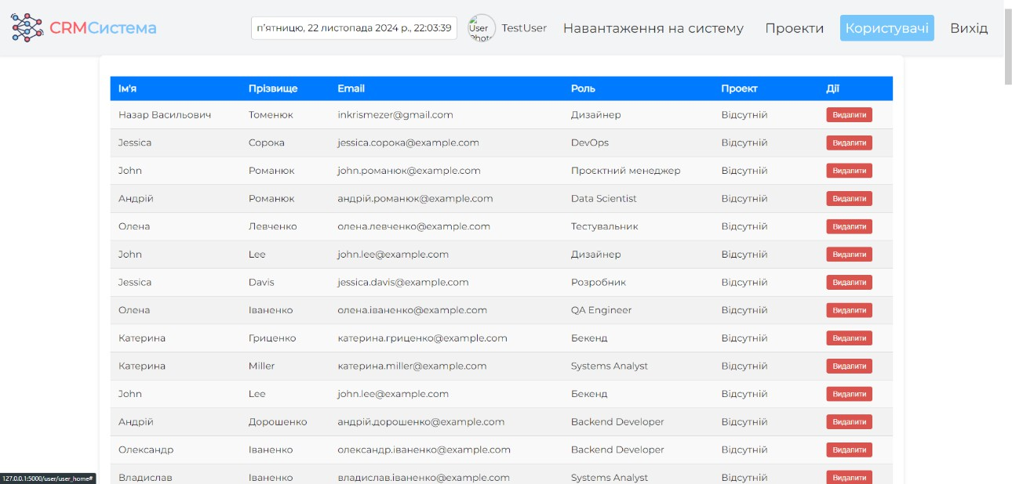
Рисунок 3.12 - Категорія «Користувачі»
За допомогою кнопки «Додати новий проект» відкривається форма створення (див.рис.3.13). де можна ввести назву, дати, бюджет та обрати команду.

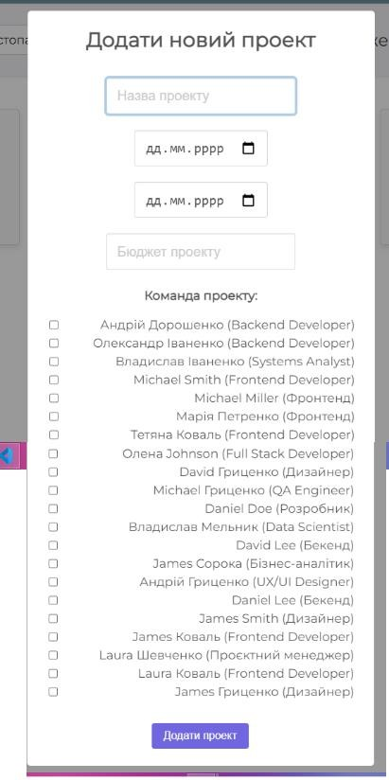
Рисунок 3.13 - Форма створення проекту

Результати тестування підтвердили стабільну роботу системи та її готовність до використання. Модульна структура дозволяє легко розширювати функціонал.

Остання версія CRM-системи включає численні покращення, які роблять її більш функціональною та зручною. Додано: динамічний пошук користувачів за ім’ям, прізвищем, email і роллю (див.рис.3.14). можливість завершення проектів пошук проектів за назвою або статусом додаткові поля у формі проекту, включаючи опис; пошук учасників за ім’ям чи роллю, інтерактивні графіки та діаграми.[37]
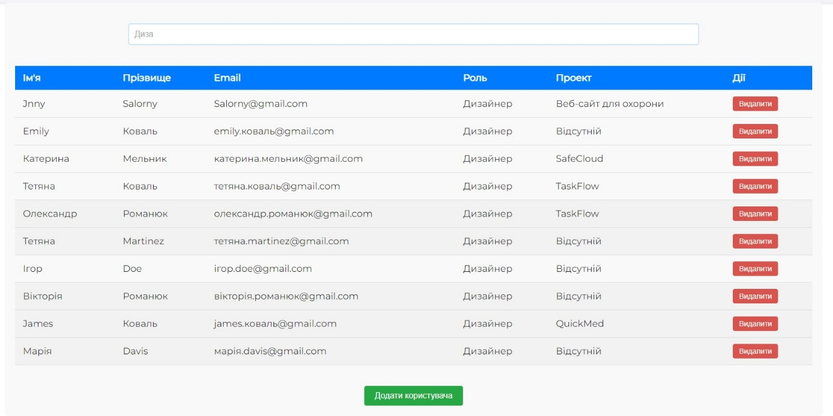
Рисунок 3.14 - Пошук користувачів

Функція пошуку працює миттєво, забезпечуючи отримання результатів у режимі реального часу навіть при значній кількості записів. Це істотно спрощує керування командою, надаючи швидкий доступ до необхідних даних.
Було також додано можливість закриття проектів через кнопку «Завершити проект» (див.рис.3.15).

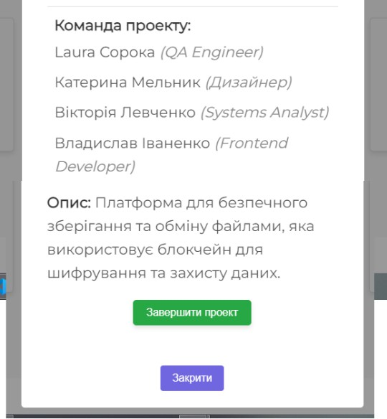
Рисунок 3.15 - Кнопка завершення проекту

Після натискання кнопки статус проекту змінюється в базі даних на «Завершений», що сприяє точному веденню статистики активних і завершених проектів. Це особливо важливо для контролю життєвого циклу проекту та формування чіткого уявлення про стан виконання завдань.
Крім того, реалізовано поле пошуку проектів, яке дозволяє фільтрувати їх за назвою або статусом («в процесі» або «завершено») (див.рис.3.16).

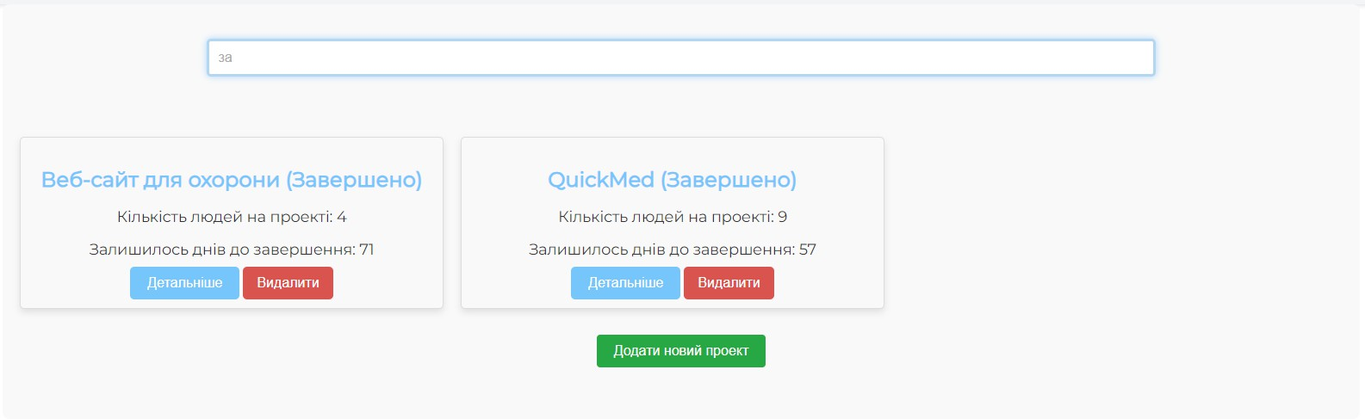
Рисунок 3.16 - Пошук проектів

Навіть за великої кількості проектів користувач може швидко знайти потрібний завдяки зручному механізму фільтрації. До форми створення проекту додано нові поля, зокрема «Опис проекту», що дозволяє детальніше структурувати інформацію. Поле пошуку кандидатів для додавання до проекту дає змогу оперативно знайти потрібного учасника за ім’ям чи роллю (див.рис.3.17).

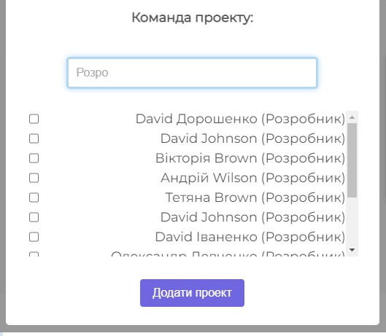
Рисунок 3.17 - Пошук учасників проекту
Це значно покращує процес формування команд. Також було додано набір діаграм і графіків для візуалізації статистики щодо проектів. Співвідношення завершених і поточних проектів (див.рис.3.18).

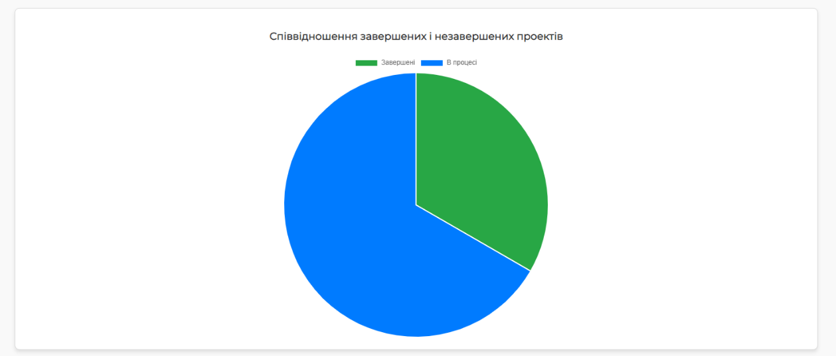
Рисунок 3.18 - Діаграма статусів проектів

Кругова діаграма демонструє розподіл проектів за статусами: завершені позначені зеленим кольором, ті, що у процесі - синім. Інтерактивність дає змогу клацнути на сегмент і переглянути перелік відповідних проектів, що забезпечує швидкий доступ до інформації. Розподіл користувачів за ролями (див.рис.3.19).

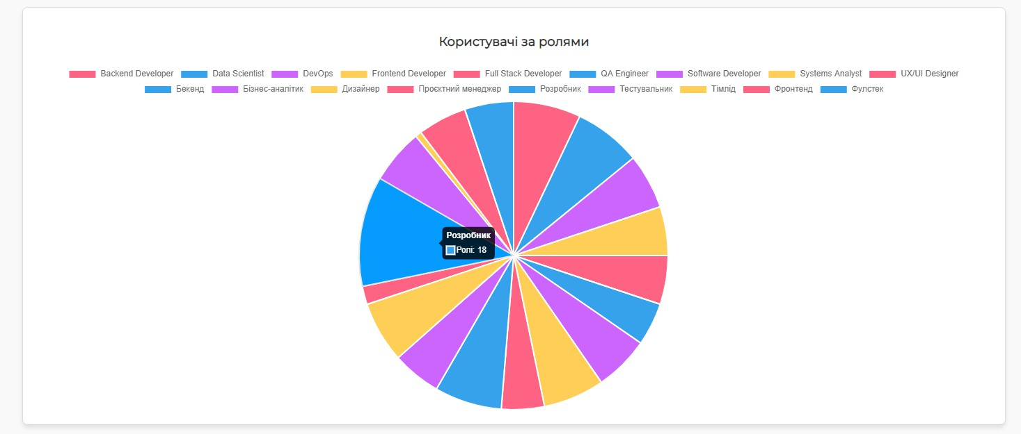
Рисунок 3.19 - Розподіл ролей користувачів

Дані подано у вигляді кругової діаграми, яка відображає кількість працівників у кожній ролі (Frontend Developer, Backend Developer, QA Engineer тощо). Натискання на сегмент дозволяє переглянути детальні дані щодо кількості користувачів у вибраній ролі. Користувачі: на проєкті та вільні (див.рис.3.20).

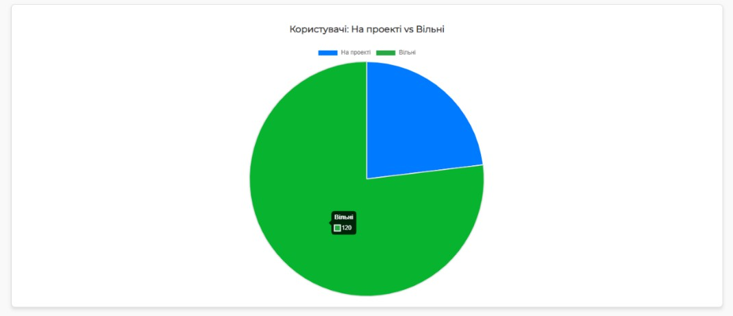
Рисунок 3.20 - Розподіл зайнятості користувачів

Графік дає змогу швидко визначити, які проекти є більш тривалими, що важливо для коректного управління строками.Кількість користувачів у проектах (див.рис.3.21).

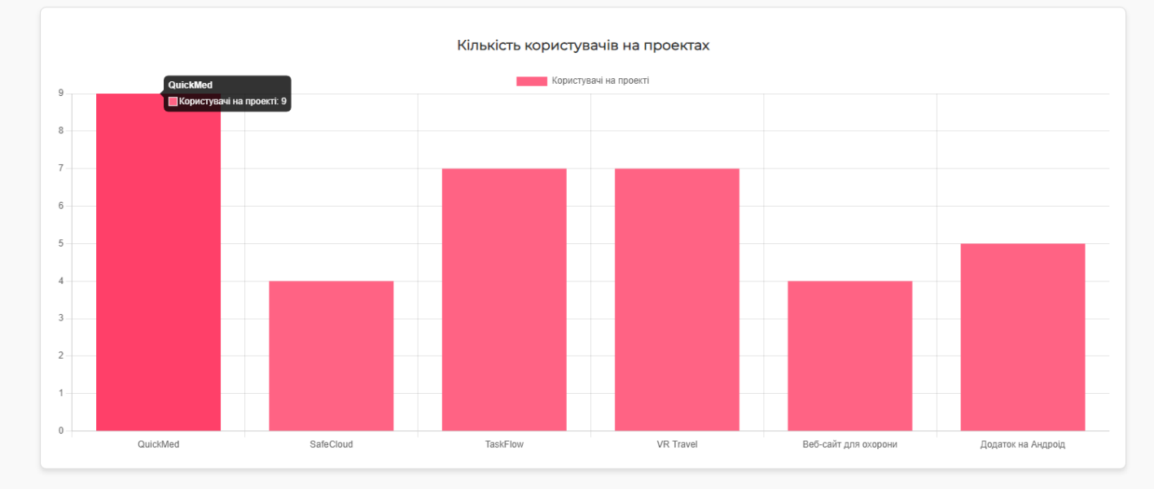
Рисунок 3.21 - Діаграма кількості виконавців на проектах

Візуалізація допомагає оцінити навантаження на команду та вчасно виявляти потребу в додаткових ресурсах.
Покращена CRM-система успішно пройшла тестування, підтвердивши стабільну роботу та точність виконання всіх функцій. Нові можливості - пошук, удосконалене керування користувачами, розширені форми створення проектів, інтерактивні графіки - значно підвищили зручність користування. Система стала ефективним інструментом для аналізу та управління ресурсами, забезпечуючи доступність даних і комфортну роботу навіть із великими обсягами інформації.

3.2 Дослідження та аналіз результатів

Для досягнення максимальної об’єктивності та точності дослідження необхідно провести експериментальну оцінку того, як різні середовища розробки впливають на продуктивність системи. Експеримент включає запуск шести програмних рішень у трьох середовищах: Visual Studio, Sublime Text та PyCharm. Перед початком тестування кожне середовище налаштовується для роботи з Python-файлами та оснащується всіма необхідними бібліотеками й пакетами.[38]
Під час виконання кожної програми автоматично фіксуватимуться такі показники системного навантаження:
- CPU (%) рівень завантаженості центрального процесора;
- Пам’ять (%) частка використаної оперативної пам’яті;
- Диск (%) ступінь використання дискового ресурсу;
- Відправлено (МБ) обсяг надісланих через мережу даних;
- Отримано (МБ) кількість отриманих даних;
- Час CPU (User) час роботи процесора в режимі користувача;
- Час CPU (System) час, витрачений у системному режимі;
- Відкриті файли кількість файлів, відкритих програмою;
- Кількість потоків число активних потоків;
- Читання з диска (МБ) обсяг даних, прочитаних із диска;
- Запис на диск (МБ) обсяг даних, записаних на диск.
Ці показники фіксуватимуться до початку роботи програми, після її завершення та аналізуватиметься різниця між отриманими значеннями.

Особливості проведення експерименту:
- Кожне програмне рішення запускатиметься кілька разів у всіх середовищах розробки, що дасть змогу нівелювати вплив випадковостей.
- Для забезпечення коректного порівняння всі вимірювання здійснюватимуться за однакових умов: на одному комп’ютері та з мінімальною кількістю фонових процесів.
- Під час інтерпретації результатів враховуватиметься специфіка роботи програм і можливий вплив різних версій інструментів розробки чи бібліотек. Тому отримані висновки є достовірними саме для умов проведеного експерименту.
Такий підхід забезпечує неупереджену оцінку ефективності програм і дозволяє визначити оптимальне середовище розробки залежно від типу програмного рішення.[39]
На основі зібраних даних проведено аналіз середніх значень для всіх програмних рішень у трьох середовищах: Sublime Text, PyCharm та Visual Studio Code (див. Додаток А). Для кожної метрики системного навантаження було обчислено середні показники, які наведені в таблиці 3.1.

Таблиця 3.1 Середні показники навантаження
Прог. Р. | CPU (%) | Пам. (%) | Диск (%) | Відп. (МБ) | Отр. (МБ) | Час CPU  (User) | Час CPU (System) | Від. файли | Кл. пот. | Чит. з диска (МБ) | Зап. на диск  (МБ)
Visual Studio Code
CRUD 1 | 4.493 | 6.203 | 2.821 | 0.427 | 0.299 | 1.093 | 0.707 | 2.763 | 2.783 | 0.431 | 0.31
CRUD 2 | 4.671 | 6.099 | 2.726 | 0.396 | 0.304 | 1.092 | 0.873 | 3.044 | 2.911 | 0.483 | 0.303
Автр.1 | 4.408 | 6.253 | 2.77 | 0.408 | 0.27 | 1.099 | 0.885 | 3.08 | 3.058 | 0.507 | 0.296
Автр.2 | 4.682 | 6.29 | 2.84 | 0.387 | 0.257 | 1.052 | 0.842 | 3.006 | 2.94 | 0.462 | 0.314
CRM 1 | 4.977 | 6.496 | 2.579 | 0.394 | 0.283 | 1.123 | 0.926 | 3.079 | 2.971 | 0.495 | 0.317
CRM 2 | 4.776 | 6.052 | 2.577 | 0.392 | 0.263 | 1.028 | 0.893 | 3.067 | 3.053 | 0.475 | 0.311
PyCharm
CRUD 1 | 4.146 | 6.544 | 2.479 | 0.47 | 0.376 | 1.058 | 0.875 | 3.348 | 3.277 | 0.456 | 0.301
CRUD 2 | 4.779 | 6.718 | 2.601 | 0.423 | 0.355 | 1.137 | 1.034 | 3.552 | 3.256 | 0.522 | 0.304
Автр.1 | 4.321 | 6.547 | 2.553 | 0.435 | 0.318 | 1.112 | 0.852 | 3.451 | 3.312 | 0.532 | 0.307
Автр.2 | 4.41 | 6.432 | 2.68 | 0.41 | 0.323 | 0.995 | 0.781 | 3.347 | 3.431 | 0.554 | 0.348

Продовження таблиці 3.1
CRM 1 | 4.68 | 6.268 | 2.407 | 0.388 | 0.308 | 1.097 | 0.915 | 3.326 | 3.155 | 0.494 | 0.328
CRM 2 | 4.568 | 6.421 | 2.573 | 0.381 | 0.285 | 1.02 | 0.917 | 3.342 | 3.299 | 0.489 | 0.35
Sublime Text
CRUD 1 | 3.324 | 5.79 | 1.966 | 0.291 | 0.182 | 0.834 | 0.769 | 3.067 | 2.564 | 0.394 | 0.292
CRUD 2 | 3.498 | 5.608 | 2.305 | 0.349 | 0.252 | 0.862 | 0.764 | 2.844 | 2.521 | 0.463 | 0.243
Автр.1 | 3.827 | 5.105 | 1.633 | 0.371 | 0.32 | 1.027 | 0.833 | 3.063 | 2.626 | 0.495 | 0.219
Автр.2 | 3.523 | 5.85 | 2.262 | 0.361 | 0.243 | 0.8 | 0.573 | 2.964 | 2.655 | 0.453 | 0.265
CRM 1 | 3.58 | 5.651 | 2.069 | 0.305 | 0.236 | 0.923 | 0.797 | 2.873 | 2.585 | 0.488 | 0.275
CRM 2 | 3.878 | 5.301 | 2.347 | 0.383 | 0.23 | 0.829 | 0.678 | 2.963 | 2.417 | 0.457 | 0.253

Середовище розробки Sublime Text виявилося найменш ресурсомістким серед усіх протестованих інструментів. Це свідчить про його високу ефективність під час виконання нескладних задач і робить його зручним вибором для роботи на комп’ютерах з обмеженими можливостями. Для наочного подання результатів було побудовано лінійний графік (див.рис.3.22) який демонструє стабільність показників продуктивності Sublime Text та мінімальні відхилення між різними програмними рішеннями.[40]
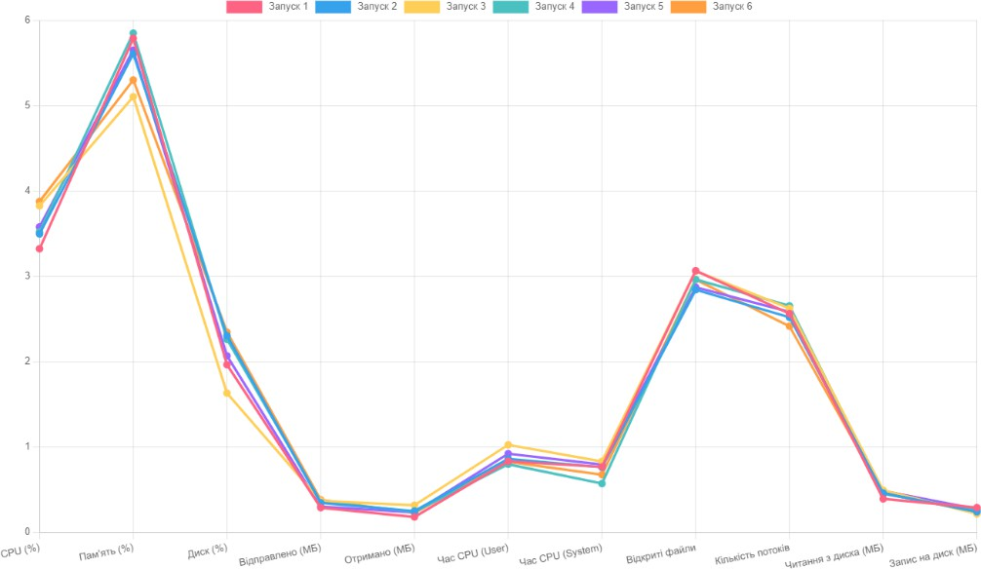
Рисунок 3,22 - Лінійний графік метрик навантаження в середовищі Sublime Text

Для програмного рішення CRUD середні значення використання CPU становлять лише 3.324%, а споживання оперативної пам’яті - 5.79%, що є найнижчими показниками серед усіх протестованих середовищ. Навантаження на диск також мінімальне - 1.966%, що підтверджує ефективність виконання операцій із незначними вимогами до ресурсів. Час роботи процесора в режимі користувача становить лише 0.834 с, що вказує на швидку обробку завдань.
У випадку програмного рішення Авторизація зафіксовано невелике збільшення використання пам’яті до 5.105% і часу CPU до 1.027 с, що є очікуваним, адже алгоритми програми складніші й пов’язані з роботою з базою даних та додатковими обчисленнями.[41]
Для рішення CRM Проста спостерігається дещо вищий рівень споживання ресурсів: CPU використовується на 3.58%, а пам’ять - на 5.651%. Це свідчить про те, що Sublime Text здатен забезпечувати стабільну роботу і для задач середньої складності.
У програмному рішенні CRM Покращена середнє навантаження на CPU становить 3.878%, тоді як пам’ять використовується на рівні 5.301%, що демонструє можливість ефективної обробки складніших процесів при мінімальному ресурсному навантаженні.[42]
На відміну від цього, у середовищі PyCharm спостерігається помітне збільшення споживання системних ресурсів. Це пов’язано з розширеним функціоналом, великою кількістю інтегрованих інструментів та додатковими сервісами, які працюють у фоновому режимі. Відповідний графік (див.рис.3.23).чітко відображає значне зростання використання пам’яті та CPU для більш складних програмних рішень.
Для програмного рішення CRUD середні значення навантаження на CPU становили 4.146%, використання пам’яті - 6.544%, а диску - 2.479%. Це свідчить про те, що навіть при виконанні відносно простих операцій PyCharm потребує більше системних ресурсів через свою складну інфраструктуру.
У рішенні Авторизація зафіксовано збільшення споживання пам’яті до 6.547% та часу роботи CPU до 1.112 с. Це демонструє, що взаємодія з базами даних та іншими складними механізмами у PyCharm вимагає значних обчислювальних потужностей.

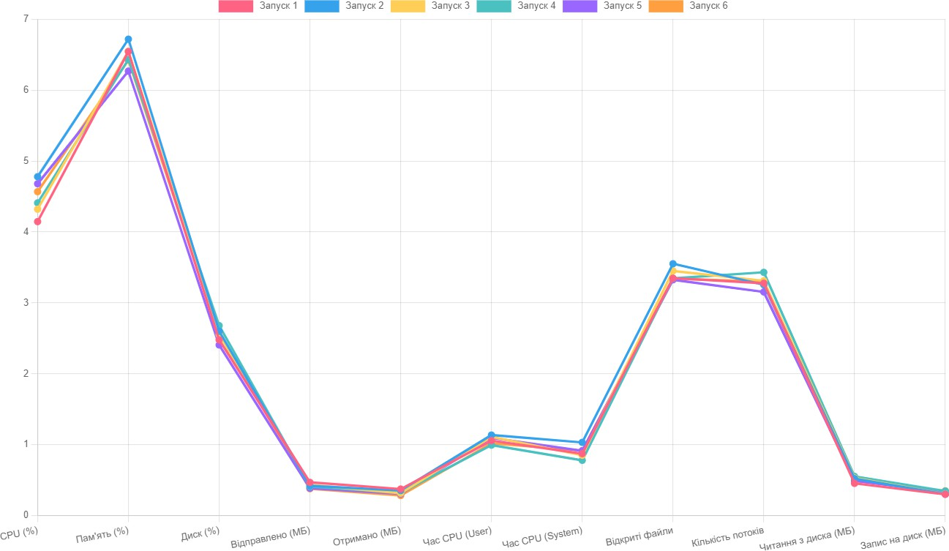
Рисунок 3.23 - Лінійний графік метрик навантаження в середовищі PyCharm

Для CRM Проста середній показник CPU становив 4.68%, а пам’ять використовувалася на рівні 6.268%, що підтверджує здатність PyCharm стабільно працювати навіть із задачами, які потребують роботи з великими обсягами даних.[43]
У рішенні CRM Покращена навантаження на CPU склало 4.568%, а споживання пам’яті - 6.421%, що ще раз підкреслює ресурсомісткість PyCharm при обробці складних операцій. На графіку помітні різкіші піки навантаження, ніж у Sublime Text, що додатково підтверджує вищі вимоги цього середовища до ресурсів.
Середовище Visual Studio Code показало збалансовані результати, об’єднуючи розширений функціонал, характерний для PyCharm, із легкістю та швидкістю Sublime Text. Виконання програм у VS Code характеризується оптимальним споживанням ресурсів незалежно від складності завдань. Для демонстрації цих даних також створено лінійний графік (див.рис.3.24) який відображає стабільність робочих параметрів із незначними підвищеннями при складніших сценаріях.
Для CRUD середні значення CPU становили 4.493%, пам’ять - 6.203%, диск - 2.821%, що свідчить про ефективність VS Code у роботі з простими програмами без значного навантаження на систему.
У рішенні Авторизація споживання пам’яті зросло до 6.253%, а CPU - до 4.408%, що демонструє стабільність VS Code при виконанні задач середнього рівня складності.
Для CRM Покращена зафіксовано навантаження на CPU на рівні 4.776%, а використання пам’яті - 6.052%. Хоча це й найбільші значення серед програм у цьому середовищі, вони все ж нижчі за відповідні показники PyCharm, що підкреслює ефективність VS Code для обробки складніших процесів.

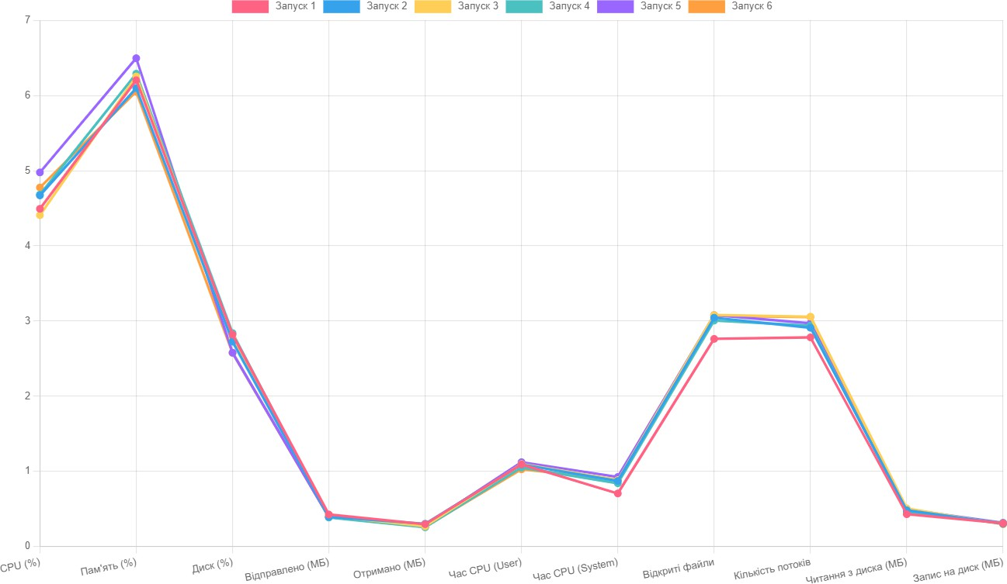

Рисунок 3.24 - Лінійний графік метрик навантаження в середовищі Visual Studio Code
3.3 Обговорення результатів та рекомендації

Проведений аналіз показав, що кожне з досліджуваних середовищ розробки має свої характерні особливості щодо споживання ресурсів, продуктивності та функціональних можливостей. Порівняльні графіки дають змогу наочно оцінити відмінності між Sublime Text, PyCharm та Visual Studio Code за всіма основними метриками.[44]
Sublime Text продемонстрував найменший вплив на системні ресурси серед усіх платформ. Завдяки цьому він є оптимальним рішенням для виконання простих задач або роботи на слабших комп’ютерах. Середнє завантаження CPU у Sublime Text для CRUD-рішень становить лише 3.324%, а для складнішого сценарію CRM Покращена - 3.878%.
Споживання оперативної пам’яті також залишається найнижчим: 5.79% для базових задач і 5.301% для більш комплексних. Використання диска мінімальне та коливається в межах близько 2%.
Графік (див.рис.3.25) чітко демонструє рівномірність використання ресурсів у Sublime Text: значення метрик залишаються низькими та стабільними, без суттєвих коливань. Це свідчить про хорошу оптимізацію середовища для виконання нескладних операцій із мінімальними вимогами до системи.
Sublime Text є оптимальним вибором для невеликих проєктів, задач із мінімальним обсягом обчислень або роботи без складних інтеграцій із базами даних. Це чудове рішення для користувачів, яким потрібне просте та швидке середовище розробки.[45]
PyCharm продемонстрував найвищі показники навантаження на систему, що зумовлено його широким функціоналом, глибокою інтеграцією з базами даних та розвиненими інструментами для Python. Середнє завантаження CPU становить 4.146% для CRUD і 4.568% для CRM Покращена - приблизно на 25% більше порівняно з Sublime Text. Споживання пам’яті сягає 6.544%, а для складніших задач - 6.421%. Час CPU (User) також значно більший, що свідчить про інтенсивну обробку даних.
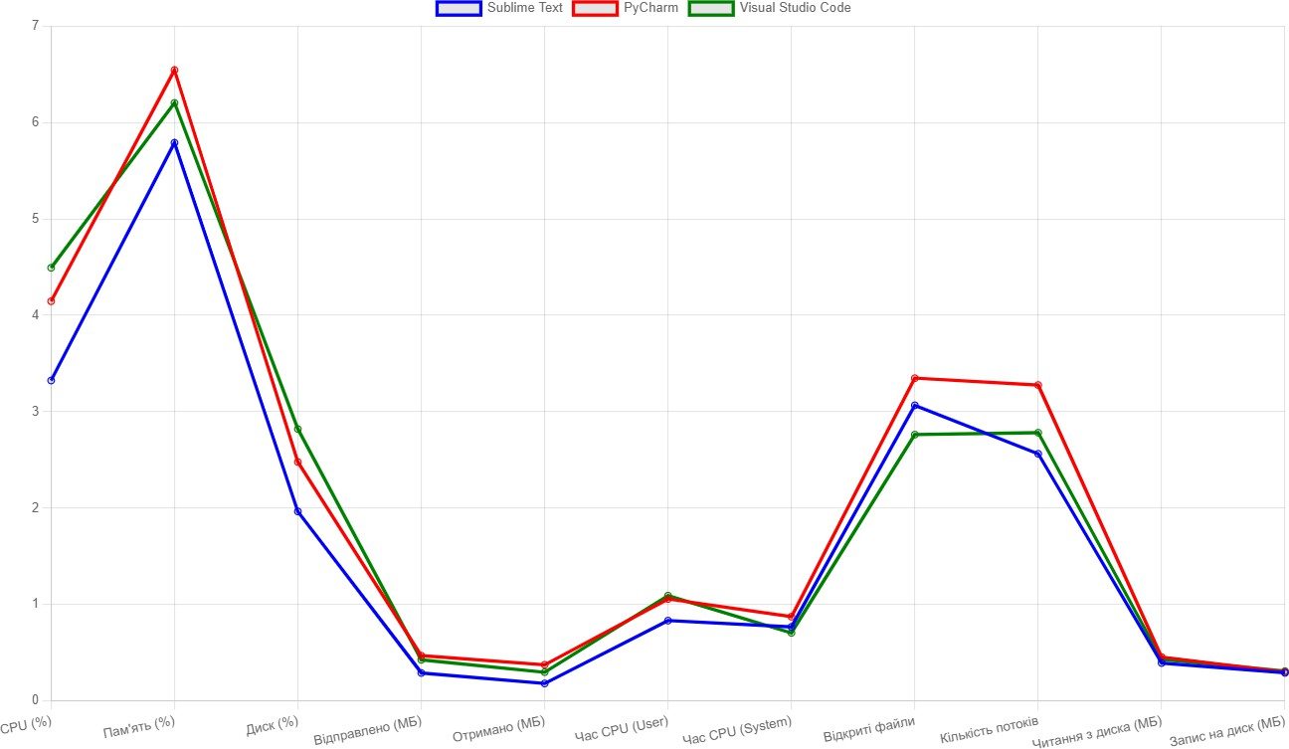
Рисунок 3.25 - Лінійний графік порівняння результатів

Графік чітко демонструє помітні піки навантаження в PyCharm, особливо щодо пам’яті та процесора. Це підтверджує, що середовище оптимізоване для роботи з великими обсягами даних, але вимагає високопродуктивної системи.
PyCharm варто використовувати для масштабних Python-проєктів, які передбачають роботу зі складними структурами даних, аналітикою чи активною взаємодією з базами даних. Проте для ефективного використання необхідний потужний комп’ютер.[46]
Visual Studio Code поєднує сильні сторони двох попередніх середовищ, створюючи баланс між продуктивністю та ресурсомісткістю. Це робить його універсальним інструментом для різноманітних задач. Середнє завантаження CPU становить 4.493% для CRUD та 4.776% для CRM Покращена - показники, які можна вважати оптимальними. Споживання пам’яті на рівні 6.203% трохи вище, ніж у Sublime Text, але значно нижче, ніж у PyCharm. Використання диска сягає приблизно 2.821%, що є середнім значенням серед трьох середовищ.
Графік демонструє рівномірну роботу Visual Studio Code з мінімальними піками у випадку складних сценаріїв, таких як CRM. Це підкреслює його гнучкість і здатність адаптуватися до різних потреб розробника. VS Code рекомендується тим, хто шукає компроміс між функціональністю та продуктивністю, а також працює з кількома мовами програмування чи активно використовує розширення.
Короткі висновки: Sublime Text - найкращий вибір для невеликих проєктів або систем із обмеженими ресурсами. PyCharm - оптимальний для масштабних Python-проєктів, де важлива розширена функціональність. Visual Studio Code - універсальне середовище, що забезпечує збалансовану продуктивність для більшості задач.

ВИСНОВКИ

У першому розділі магістерської роботи проаналізовано сучасні підходи до розробки Python-додатків, що показало важливу роль фреймворків, контейнеризації, асинхронного програмування та автоматизації процесів розробки. Визначено основні показники навантаження системи (CPU, RAM, диск, мережа), які безпосередньо впливають на продуктивність програмних застосунків. Обґрунтовано актуальність дослідження впливу середовищ розробки на продуктивність та сформульовано задачу магістерської роботи.
У другому розділі магістерської роботи обґрунтовано вибір програмних рішень різної складності, що дозволяє всебічно оцінити вплив навантаження на продуктивність Python-додатків. Визначено доцільні параметри системного навантаження та обрано середовища розробки (PyCharm, VS Code, Sublime Text) для проведення експериментального дослідження. Розроблено методику дослідження та реалізовано програмні засоби збору й аналізу показників використання системних ресурсів.
У третьому розділі магістерської роботи проведено тестування розроблених програмних рішень у різних середовищах розробки та отримано дані щодо системного навантаження. Виконано аналіз результатів дослідження, який показав залежність продуктивності Python-додатків від обраного середовища розробки та складності програм. Сформульовано практичні рекомендації щодо вибору оптимального середовища розробки з метою підвищення продуктивності та ефективного використання ресурсів.

СПИСОК ВИКОРИСТАНОЇ ЛІТЕРАТУРИ

1. Django Official Website : [сайт]. URL : https://www.djangoproject.com/ (дата звернення: 18.11.2025).
2. Flask Official Website : [сайт]. URL : https://flask.palletsprojects.com/en/3.0.x/ (дата звернення: 22.11.2025).
3. 10 найкращих бібліотек Python для GUI : [сайт]. URL : www.unite.ai/uk/10-найкращих-бібліотек-python-для-графічного-інтерфейсу/ (дата звернення: 13.11.2025).
4. Віртуальне оточення в розробці мовою Python : [сайт]. URL : https://foxminded.ua/virtualne-otochennia-python/ (дата звернення: 27.11.2025).
5. Kubernetes проти Docker: у чому між ними різниця? : [сайт]. URL : https://iitd.com.ua/news/kubernetes-proti-docker-u-chomu-mizh-nimi-riznicja/ (дата звернення: 15.11.2025).
6. У чому суть контейнеризації : [сайт]. URL : https://foxminded.ua/shcho-take-konteineryzatsiia/ (дата звернення: 16.11.2025).
7. Jenkins VS Gitlab CI/CD : [сайт]. URL : https://itedu.center/ua/blog/comparisons/jenkins-vs-gitlab-ci-cd/?srsltid (дата звернення: 21.11.2025).
8. unittest — Unit testing framework : [сайт]. URL : https://docs.python.org/uk/3.9/library/unittest.html (дата звернення: 02.12.2025).
9. pytest: helps you write better programs : [сайт]. URL : https://docs.pytest.org/en/stable/ (дата звернення: 11.11.2025).
10. Python Linting With Flake8 and Pylint : [сайт]. URL : https://dev.to/cwprogram/python-linting-with-flake8-and-pylint-1m1d (дата звернення: 30.11.2025).
11. Що таке асинхронність у Python і як її правильно застосовувати : [сайт]. URL : https://foxminded.ua/asynkhronnist-python/ (дата звернення: 30.11.2025).
12. AWS vs Azure vs Google Cloud : [сайт]. URL : https://cloudfresh.com/ru/cloud-blog/aws-vs-azure-vs-google-cloud/ (дата звернення: 13.11.2025).
13. Mastering API Security: A Dive into OAuth 2.0 and JWT in Python : [сайт]. URL : https://medium.com/@theprogramminggeek/mastering-api-security-a-dive-into-oauth-2-0-and-jwt-in-python-edd810d2b96d (дата звернення: 11.11.2025).
14. Kline R. B., Seffah A. Evaluation of integrated software development environments: Challenges and results from three empirical studies : [сайт]. URL : https://www.researchgate.net/publication/222840261_Evaluation_of_integrated_software_development_environments_Challenges_and_results_from_three_empirical_studies (дата звернення: 24.11.2025).
15. psutil 6.0.0 : [сайт]. URL : https://pypi.org/project/psutil/ (дата звернення: 13.11.2025).
16. prometheus : [сайт]. URL : https://github.com/pilosus/prometheus-client-python-app-grafana-dashboard/ (дата звернення: 29.11.2025).
17. Grafana Official Website : [сайт]. URL : https://grafana.com/ (дата звернення: 02.12.2025).
18. New Relic Official Website : [сайт]. URL : https://newrelic.com/ (дата звернення: 15.11.2025).
19. PyCharm як найкраща IDE для розробки ПЗ на Python : [сайт]. URL : https://foxminded.ua/pycharm-tse/ (дата звернення: 15.11.2025).
20. PyCharm: Ідеальне середовище для Python-розробки та її можливості : [сайт]. URL : https://pingvin.pro/blogy/software-blogy/pycharm-idealne-seredovyshhe-dlya-python-rozrobky-ta-yiyi-mozhlyvosti.html (дата звернення: 01.12.2025).
21. Sublime Text: встановлення, налаштування, плагіни : [сайт]. URL : https://kr-labs.com.ua/blog/sublime-text-vstanovlennya-nalashtuvannya-plaginy/ (дата звернення: 25.11.2025).
22. Sublime Text: найкращий доступний редактор коду? : [сайт]. URL : blog.desdelinux.net/uk/sublime-text-2---найкращий-доступний-редактор-коду/ (дата звернення: 16.11.2025).
23. Програмування на Python в Sublime Text : [сайт]. URL : https://medium.com/in-ukrainian/sublime-text-3-ce74206192ab (дата звернення: 01.12.2025).
24. Топ-5 Кращих IDE для Python розробки у 2024 : [сайт]. URL : https://university.sigma.software/best-python-ide-and-code-editors/ (дата звернення: 27.11.2025).
25. SweetAlert2 Official Website : [сайт]. URL : https://sweetalert2.github.io/ (дата звернення: 16.11.2025).
26. Chart.js Official Website : [сайт]. URL : https://www.chartjs.org/ (дата звернення: 17.11.2025).
27. Безпечне кодування - Виклики інформаційної безпеки : [сайт]. URL dqsglobal.com/uk-ua/navchajtesya/blog/bezpechne-koduvannya-vikliki-informacijnoyi-bezpeki (дата звернення: 23.11.2025).
28. FastAPI Official Website : [сайт]. URL : https://fastapi.tiangolo.com/ (дата звернення: 20.11.2025).
29. asyncio — Asynchronous I/O : [сайт]. URL : https://docs.python.org/3/library/asyncio.html (дата звернення: 15.11.2025).
30. PyQt vs. Tkinter: Which Should You Choose? : [сайт]. URL : https://www.pythonguis.com/faq/pyqt-vs-tkinter/ (дата звернення: 28.11.2025).
31. Prometheus Official Website : [сайт]. URL : https://prometheus.io/ (дата звернення: 12.11.2025).
32. Jenkins on Kubernetes : [сайт]. URL : https://www.jenkins.io/doc/book/installing/kubernetes/ (дата звернення: 18.12.2025).
33. Effective Python Testing With pytest : [сайт]. URL : https://realpython.com/pytest-python-testing/ (дата звернення: 25.11.2025).
34. Python Frameworks 2024: Breaking Down the Best : [сайт]. URL : https://medium.com/@prashantjain/python-frameworks-2024-breaking-down-the-best-for-your-development-journey-173edc66824e (дата звернення: 14.11.2025).
35. Building a System Monitoring Dashboard with Python, Prometheus, and Grafana : [сайт]. URL : https://letisiapangataa.github.io/posts/building-a-system-monitoring-dashboard/ (дата звернення: 30.11.2025).
36. OAuth2 with Password and Bearer with JWT tokens in FastAPI : [сайт]. URL : https://fastapi.tiangolo.com/tutorial/security/oauth2-jwt/ (дата звернення: 11.12.2025).
37. How to Handle JWTs in Python : [сайт]. URL : https://auth0.com/blog/how-to-handle-jwt-in-python/ (дата звернення: 22.11.2025).
38. PyQt Official Website : [сайт]. URL : https://www.riverbankcomputing.com/software/pyqt/ (дата звернення: 19.11.2025).
39. Tkinter Documentation : [сайт]. URL : https://docs.python.org/3/library/tkinter.html (дата звернення: 26.11.2025).
40. AWS vs Azure vs Google Cloud Comparison : [сайт]. URL : https://www.pluralsight.com/resources/blog/cloud/cloud-developer-tooling-compared-aws-vs-azure-vs-gcp (дата звернення: 13.12.2025).
41. Python Asyncio: A Hands-On Walkthrough : [сайт]. URL : https://realpython.com/async-io-python/ (дата звернення: 17.11.2025).
pytest Documentation : [сайт]. URL : https://docs.pytest.org/en/stable/ (дата звернення: 29.11.2025).
42. Grafana with Prometheus for Python Apps : [сайт]. URL : https://grafana.com/docs/grafana/latest/getting-started/ (дата звернення: 21.11.2025).
43. Boto3 - AWS SDK for Python : [сайт]. URL : https://boto3.amazonaws.com/v1/documentation/api/latest/index.html (дата звернення: 15.12.2025).
44. Google Cloud Python Client Library : [сайт]. URL : https://cloud.google.com/python/docs/reference (дата звернення: 24.11.2025).
45. Azure SDK for Python : [сайт]. URL : https://learn.microsoft.com/en-us/azure/developer/python/ (дата звернення: 11.11.2025).
46. PyJWT Library Documentation : [сайт]. URL : https://pyjwt.readthedocs.io/en/latest/ (дата звернення: 02.12.2025).
47. Authlib - OAuth and JWT for Python : [сайт]. URL : https://docs.authlib.org/en/latest/ (дата звернення: 18.11.2025).
48. Kivy - Cross-platform GUI Framework : [сайт]. URL : https://kivy.org/#home (дата звернення: 27.11.2025).
49. wxPython Official Website : [сайт]. URL : https://wxpython.org/ (дата звернення: 13.11.2025).
50. Docker and Kubernetes with Python : [сайт]. URL : https://www.udemy.com/course/valaxy-devops/ (дата звернення: 30.11.2025).
51. Streamlit for Python Data Apps : [сайт]. URL : https://streamlit.io/ (дата звернення: 12.12.2025).
52. Celery - Distributed Task Queue for Python : [сайт]. URL : https://docs.celeryq.dev/en/stable/ (дата звернення: 23.11.2025).

ДОДАТКИ

Додаток А

Вміст коду проєкту

from flask import Flask, render_template_string, request, redirect, url_for, session, jsonify, flash
from flask_login import LoginManager, UserMixin, login_user, logout_user, login_required, current_user
from datetime import datetime
import os
import csv
import psutil
import uuid
import time
app = Flask(__name__)
app.secret_key = str(uuid.uuid4())
login_mgr = LoginManager()
login_mgr.init_app(app)
login_mgr.login_view = "auth_login"
CSV_DB = "records_storage.csv"
baseline_metrics = None
class Account(UserMixin):
def __init__(self, uid, login, mail, photo="default.jpg"):
self.id = uid
self.username = login
self.email = mail
self.photo = photo
class Employee:
def __init__(self, uid, fname, lname, mail, position, proj_id=None):
self.id = uid
self.first_name = fname
self.last_name = lname
self.email = mail
self.role = position
self.project_id = proj_id
class TaskGroup:
Додаток А

def __init__(self, uid, title, start, finish, funds, details="", state="active", members=None):
self.id = uid
self.title = title
self.start_date = start
self.end_date = finish
self.budget = funds
self.info = details
self.state = state
self.participants = members or []
self.member_count = len(self.participants)
staff_registry = []
task_groups = []
employee_counter = 1
task_counter = 1
def collect_performance_stats():
return {
"processor_load": psutil.cpu_percent(interval=1),
"ram_usage": psutil.virtual_memory().percent,
"storage_usage": psutil.disk_usage('/').percent,
"net_out": psutil.net_io_counters().bytes_sent / (1024 ** 2),
"net_in": psutil.net_io_counters().bytes_recv / (1024 ** 2),
"proc_user_time": psutil.cpu_times().user,
"proc_sys_time": psutil.cpu_times().system,
"files_open": len(psutil.Process().open_files()),
"threads": psutil.Process().num_threads(),
"disk_read_mb": psutil.disk_io_counters().read_bytes / (1024 ** 2),
"disk_write_mb": psutil.disk_io_counters().write_bytes / (1024 ** 2)
}
def init_baseline_metrics():
global baseline_metrics
baseline_metrics = collect_performance_stats()
def append_csv_row(name, surname):
with open(CSV_DB, "a", newline="", encoding="utf-8") as f:
Додаток А

csv.writer(f).writerow([name, surname])
def load_csv_data():
if not os.path.exists(CSV_DB):
return []
with open(CSV_DB, "r", encoding="utf-8") as f:
return list(csv.reader(f))
# === Flask-Login ===
@login_mgr.user_loader
def get_user(user_id):
for emp in staff_registry:
if str(emp.id) == str(user_id):
return Account(emp.id, emp.email.split("@")[0], emp.email)
return None
@app.route("/")
def main_page():
if current_user.is_authenticated:
return redirect(url_for("dashboard"))
return render_template_string("""
<!DOCTYPE html>
<html lang="uk">
<head><meta charset="UTF-8"><title>Система керування</title></head>
<body style="font-family: Arial; text-align: center; margin-top: 100px;">
<h1>Ласкаво просимо до системи</h1>
<p><a href="{{ url_for('auth_login') }}">Увійти</a> | <a href="{{ url_for('auth_register') }}">Зареєструватися</a></p>
</body>
</html>
""")
@app.route("/register", methods=["GET", "POST"])
def auth_register():
global employee_counter
if request.method == "POST":
mail = request.form["email"].strip()
Додаток А

login = request.form["username"].strip()
pwd = request.form["password"]
if any(e.email == mail for e in staff_registry):
flash("Така пошта вже зареєстрована")
return redirect(url_for("auth_register"))
new_emp = Employee(employee_counter, "", "", mail, "Користувач")
staff_registry.append(new_emp)
employee_counter += 1
flash("Реєстрація успішна! Тепер увійдіть.")
return redirect(url_for("auth_login"))
return render_template_string("""
<!DOCTYPE html>
<html lang="uk">
<head><meta charset="UTF-8"><title>Реєстрація</title></head>
<body style="font-family: Arial; margin: 50px;">
<h2>Створити обліковий запис</h2>
<form method="post">
<p>Електронна пошта: <input type="email" name="email" required></p>
<p>Логін: <input type="text" name="username" required></p>
<p>Пароль: <input type="password" name="password" required></p>
<button type="submit">Зареєструватися</button>
</form>
<p><a href="{{ url_for('auth_login') }}">Вже є акаунт? Увійти</a></p>
</body>
</html>
""")
@app.route("/login", methods=["GET", "POST"])
def auth_login():
if request.method == "POST":
login = request.form["username"]
emp = next((e for e in staff_registry if e.email.split("@")[0] == login), None)
if emp:
login_user(Account(emp.id, login, emp.email))
Додаток А

return redirect(url_for("dashboard"))
flash("Невірні дані")
return render_template_string("""
<!DOCTYPE html>
<html lang="uk">
<head><meta charset="UTF-8"><title>Вхід</title></head>
<body style="font-family: Arial; margin: 50px;">
<h2>Вхід до системи</h2>
<form method="post">
<p>Логін: <input type="text" name="username" required></p>
<p>Пароль: <input type="password" name="password" required></p>
<button type="submit">Увійти</button>
</form>
</body>
</html>
""")
@app.route("/logout")
@login_required
def auth_logout():
logout_user()
return redirect(url_for("main_page"))
@app.route("/dashboard")
@login_required
def dashboard():
base = session.get("baseline", collect_performance_stats())
current = collect_performance_stats()
return render_template_string("""
<!DOCTYPE html>
<html lang="uk">
<head>
<meta charset="UTF-8">
<title>Панель керування</title>
<script src="https://cdn.jsdelivr.net/npm/sweetalert2@11"></script>
Додаток А

<script src="https://cdn.jsdelivr.net/npm/chart.js"></script>
</head>
<body>
<h1>Вітаємо, {{ current_user.username }}!</h1>
<p><a href="{{ url_for('auth_logout') }}">Вийти</a></p>
<h2>Навантаження системи</h2>
<button onclick="loadMetrics()">Оновити метрики</button>
<div id="metricsTable"></div>
<h2>Керування проєктами</h2>
<button onclick="openProjectForm()">Новий проєкт</button>
<div id="projectContainer"></div>
<h2>Співробітники</h2>
<button onclick="openEmployeeForm()">Додати співробітника</button>
<div id="staffContainer"></div>
<script>
function loadMetrics() {
fetch('/metrics').then(r => r.json()).then(d => {
let html = `<table border="1"><tr><th>Показник</th><th>До</th><th>Після</th><th>Δ</th></tr>`;
const keys = ["processor_load", "ram_usage", "net_out", "net_in"];
const labels = {"processor_load": "CPU %", "ram_usage": "ОЗУ %", "net_out": "Вихід МБ", "net_in": "Вхід МБ"};
keys.forEach(k => {
let diff = (d.current[k] - d.baseline[k]).toFixed(2);
html += `<tr><td>${labels[k]}</td><td>${d.baseline[k].toFixed(2)}</td><td>${d.current[k].toFixed(2)}</td><td>${diff}</td></tr>`;
});
html += `</table>`;
document.getElementById("metricsTable").innerHTML = html;
});
}
function loadProjects() {
Додаток А

fetch('/api/projects').then(r => r.json()).then(data => {
let container = document.getElementById("projectContainer");
container.innerHTML = "";
data.projects.forEach(p => {
let el = document.createElement("div");
el.innerHTML = `<h3>${p.title} (${p.state})</h3>
<p>Учасників: ${p.member_count}</p>
<button onclick="showDetails(${p.id})">Деталі</button>
<button onclick="removeProject(${p.id})">Видалити</button>`;
container.appendChild(el);
});
});
}
loadProjects();
loadMetrics();
</script>
</body>
</html>
""")
@app.route("/metrics")
@login_required
def metrics_endpoint():
return jsonify({"baseline": session.get("baseline", baseline_metrics), "current": collect_performance_stats()})
@app.route("/api/projects")
@login_required
def api_projects():
return jsonify({"projects": [{
"id": tg.id,
"title": tg.title,
"state": "Активний" if tg.state == "active" else "Завершено",
"member_count": tg.member_count,
"start_date": tg.start_date.strftime("%Y-%m-%d"),
Додаток А

"end_date": tg.end_date.strftime("%Y-%m-%d"),
"budget": tg.budget,
"info": tg.info,
"team": [{"first_name": m.first_name, "last_name": m.last_name, "role": m.role} for m in tg.participants]
} for tg in task_groups]})

@app.route("/api/projects/new", methods=["POST"])
@login_required
def api_new_project():
global task_counter
payload = request.json
new_group = TaskGroup(
uid=task_counter,
title=payload["title"],
start=datetime.strptime(payload["start"], "%Y-%m-%d"),
finish=datetime.strptime(payload["end"], "%Y-%m-%d"),
funds=float(payload["budget"]),
details=payload.get("details", ""),
members=[next(e for e in staff_registry if e.id == mid) for mid in payload.get("members", [])]
)
for member in new_group.participants:
member.project_id = new_group.id
task_groups.append(new_group)
task_counter += 1
return jsonify({"status": "ok"})
@app.route("/api/projects/<int:pid>/details")
@login_required
def api_project_details(pid):
tg = next((t for t in task_groups if t.id == pid), None)
if tg:
return jsonify({"status": "ok", "project": {
"id": tg.id, "title": tg.title, "start_date": tg.start_date.strftime("%Y-%m-%d"),
Кінець додатку А

"end_date": tg.end_date.strftime("%Y-%m-%d"), "budget": tg.budget, "info": tg.info,
"state": tg.state, "member_count": tg.member_count,
"team": [{"first_name": m.first_name, "last_name": m.last_name, "role": m.role} for m in tg.participants]
}})
return jsonify({"status": "error"})
@app.route("/api/projects/<int:pid>/complete", methods=["POST"])
@login_required
def api_complete_project(pid):
tg = next((t for t in task_groups if t.id == pid), None)
if tg:
tg.state = "finished"
return jsonify({"status": "ok"})
return jsonify({"status": "error"})
@app.route("/api/projects/<int:pid>", methods=["DELETE"])
@login_required
def api_remove_project(pid):
global task_groups
task_groups = [t for t in task_groups if t.id != pid]
for emp in staff_registry:
if emp.project_id == pid:
emp.project_id = None
return jsonify({"status": "ok"})
if __name__ == "__main__":
init_baseline_metrics()
session["baseline"] = baseline_metrics
app.run(debug=True, port=5000)

БІБЛІОГРАФІЧНА ДОВІДКА

Тема дипломної роботи: Розробка програмних засобів оцінки впливу платформ розробки та показників навантаження на продуктивність Python-додатків

Обсяг пояснювальної записки 75 аркуші.
Кількість рисунків 32 .
Кількість таблиць 2 .
Додатки 1 шт. 9 стор.

Дата завершення роботи: 12 грудня 2025 року

Підпис студента _________ Хабайлюк В.М.

